АННОТАЦИЯ

Курсовой проект на тему: Обучающая игра «Лабиринт», состоит из программного средства, пояснительной записки и графической части.

Программное средство предназначено для детей и взрослых.

Программное средство разработано в среде программирования Visual Studio code с использованием языков программирования С++.

Пояснительная записка выполнена на 99 листах, содержит 4 раздела и одно приложение.

Графическая часть выполнена на двух листах, включает диаграмму DFD 0 и IDEF A-0.

СОДЕРЖАНИЕ

ВВЕДЕНИЕ 4

1. НАЗНАЧЕНИЕ И ОБЛАСТЬ ПРИМЕНЕНИЯ 5

2. ТЕХНИЧЕСКИЕ ХАРАКТЕРИСТИКИ 6

2.1. Постановка задачи 6

2.2. Описание организации данных 6

2.3. Описание программных средств 7

2.4. Проектирование интерфейса 8

2.5. Описание логической структуры программы 13

3. ТЕСТИРОВАНИЕ И АНАЛИЗ ПОЛУЧЕННЫХ РЕЗУЛЬТАТОВ 17

4. РУКОВОДСТВО ПО ИСПОЛЬЗОВАНИЮ ПРОГРАММНОГО СРЕДСТВА 29

ЗАКЛЮЧЕНИЕ 36

СПИСОК ИСПОЛЬЗОВАННЫХ ИСТОЧНИКОВ 37

ПРИЛОЖЕНИЕ 1 (ОБЯЗАТЕЛЬНОЕ) – ЛИСТИНГ ПРОГРАММЫ 37

ВВЕДЕНИЕ

На сегодняшний день игры стали важной частью жизни современных людей.

Понятие развивающих игр связано, в основном, с детским периодом жизни человека. Дети, играющие в игры, тренируют собственные мышление, изобретательность, воображение, креативность и внимательность.

В данном курсовом проекте необходимо разработать игру «Лабиринт». Актуальность данных игр очень важна в современных условиях нового поколения.

Целью выполнения курсового проекта является расширение, углубление знаний в области разработки на языке C++, формирование навыков научно-исследовательской деятельности. Данная пояснительная записка содержит четыре раздела и заключение.

Раздел «Назначение и область применения» – назначение данного проекта и возможности его использования.

Раздел «Технические характеристики» – постановка задачи с указанием всех функций проекта, определение круга задач, которые должны быть осуществлены в данном курсовом проекте, описание входных и выходных данных проекта для его использования, описание выбранного языка программирования и среды разработки для реализации проекта, их достоинств и недостатков. Обоснование выбранного языка и среды, описание внешнего пользовательского интерфейса − системы меню, окон настроек и элементов управления, описание назначения всех компонент игры.

Раздел «Описание логической структуры программы» – описание объектов со всеми функциями, входящие в приложение – назначение и взаимодействие.

Раздел «Тестирование и анализ полученных результатов» – проверка работы игры. Проверка обработки исключений. Проверка реакции программы на действия пользователя.

Раздел «Руководство по использованию программного средства» –сведения о назначении программного средства, области применения, классе решаемых задач, ограничениях, накладываемых на область применения.

Заключение – приводится краткая формулировка проблемы и пути её решения, использованные методы и средства, полнота раскрытия проблемы.

# НАЗНАЧЕНИЕ И ОБЛАСТЬ ПРИМЕНЕНИЯ

В данном курсовом проекте необходимо разработать игру «Лабиринт». Данная игра помогает пользователю с развитием нестандартного мышления и логики.

Игра «Лабиринт» может быть использована для развития логики и мышления, а так же, как игра для отдыха или соревновательная игра.

Аналогом данного проекта является игра «Soul Knight».

Достоинствами данной игры являются разделы: понятный дизайн, простота использования. Недостатками игры являются: отсутствие сюжетной линии и разнообразие кастомизации персонажей.

Отличиями разрабатываемой программы от аналогов являются: отсутствие рекламы, возможность входа как зарегистрированный пользователь с последующим сохранением лучших результатов игры в базу данных, большее количество настроек.

Данное программное средство рассчитано на все категории людей.

Требования к аппаратным и операционным ресурсам для разработки:

* операционная система MAC OS;
* процессор Intel Core i7 и чипы M1, M2, M3, M4;
* оперативная память 8GB.

1. ТЕХНИЧЕСКИЕ ХАРАКТЕРИСТИКИ
   1. Постановка задачи

Разработать игру «Лабиринт», предназначенную для развития логики и математического мышления. Суть игры заключается в прохождении лабиринта за наименьший промежуток времени. Необходимо собрать 3 ключа для открытия двери и не потерять все жизни, натыкаясь на ловушки.

В программе реализовать три режима игры: «лёгкий», «средний», «сложный».

Режим игры «лёгкий» представляет собой генерацию лабиринта размером 30 на 30 клеток и наносимым уроном равным 5 единиц.

Режим игры «средний» представляет собой генерацию лабиринта размером 45 на 45 клеток и наносимым уроном равным 10 единиц.

Режим игры «сложный» представляет собой генерацию лабиринта размером 60 на 60 клеток и наносимым уроном равным 20 единиц.

Обеспечить возможность переключения карт и сложности игры.

Реализовать автоматическую генерацию лабиринта с помощью алгоритма поиска в глубину (алгоритм начинает с одной клетки и рекурсивно посещает соседние, убирая стены между ними).

Обеспечить варианты выбора фона главного меню, регулировки музыки и звуковых эффектов.

Обеспечить разнообразие выбора персонажей.

Реализовать способ входа в аккаунт либо регистрация нового аккаунта.

При входе в игру предусмотреть автоматическое сохранение лучших результатов для режимов игры «лёгкий», «средний», «сложный», по окончанию игры в базу данных пользователей.

Предусмотреть возможность просмотра лучших результатов пользователей.

При вводе данных во время регистрации или входа обеспечить контроль вводимых данных, обработку исключений

При регистрации нового аккаунта обеспечить безопасность хранения пароля в файлах игры с помощью хеширования методом соли (перед хешированием пароль умножается на случайное число).

* 1. Описание организации данных

Входными данными разрабатываемого программного продукта являются:

– данные, вводимые пользователем (управление персонажем);

– данные, получаемые от пользователя (настройки игры);

– значения, используемые по умолчанию (параметры физики, анимации);

– ресурсы игры (графика, звуки, уровни).

Выходными данными разрабатываемого программного продукта являются:

– информация, сохраняемая в базе данных (время, карта и сложность);

– визуальное отображение игрового процесса;

– звуковое сопровождение;

– результаты игровых действий.

В базе данных необходимо хранить следующую информацию:

– информация о пользователях (логин, пароль, настройки);

– прогресс прохождения (карта, сложность и время);

– настройки игры (громкость музыки и звуковых эффектов, яркость).

Организация данных в памяти:

– игровые объекты (персонаж, ловушки, ключи и дверь) хранятся в виде классов;

– анимации хранятся в виде спрайтов;

– уровни генерируются автоматически;

– ресурсы (текстуры, звуки) загружаются при старте игры.

В качестве выбранного языка программирования используется С++.

* 1. Описание программных средств

C++ стоило даёт глубокий контроль над ресурсами, обеспечивает высокую производительность, поддерживает как процедурный, так и объектно-ориентированный стиль, а также активно используется в разработке игр, системного и прикладного ПО. Основные преимущества C++:

* скомпилированный код работает быстро и эффективно благодаря тому, что он использует ресурсы компьютера;
* прямой доступ к памяти позволяет точно контролировать, как программа использует оперативную память;
* объектно-ориентированное программирование поддерживает классы, наследование, полиморфизм и другие ООП-концепции, которые помогают в разработке игры;
* программы на C++ можно скомпилировать для различных операционных систем.

Visual Studio Code стал одним из самых популярных на сегодняшний день

инструментов для создания как настольных, так и корпоративных информационных систем к плюсам которого можно отнести:

* Быстрота разработки приложения;
* Высокая производительность разработанного приложения;
* Низкие требования разработанного приложения к ресурсам компьютера;
* Простой и интуитивно понятный интерфейс.

Минусами Visual Studio Code являются:

* Долгая компиляция;
* Непонятно показывает, где находится ошибка;
* Имеет множество внутренних ошибок.
  1. Проектирование интерфейса

Данный курсовой проект состоит из нескольких модулей, каждый из которых имеет свою реализацию. Форма входа, которая отображается при запуске игры, рис. 2.1., содержит следующие элементы:

* кнопка войти;
* кнопка регистрации ;
* кнопка выхода.

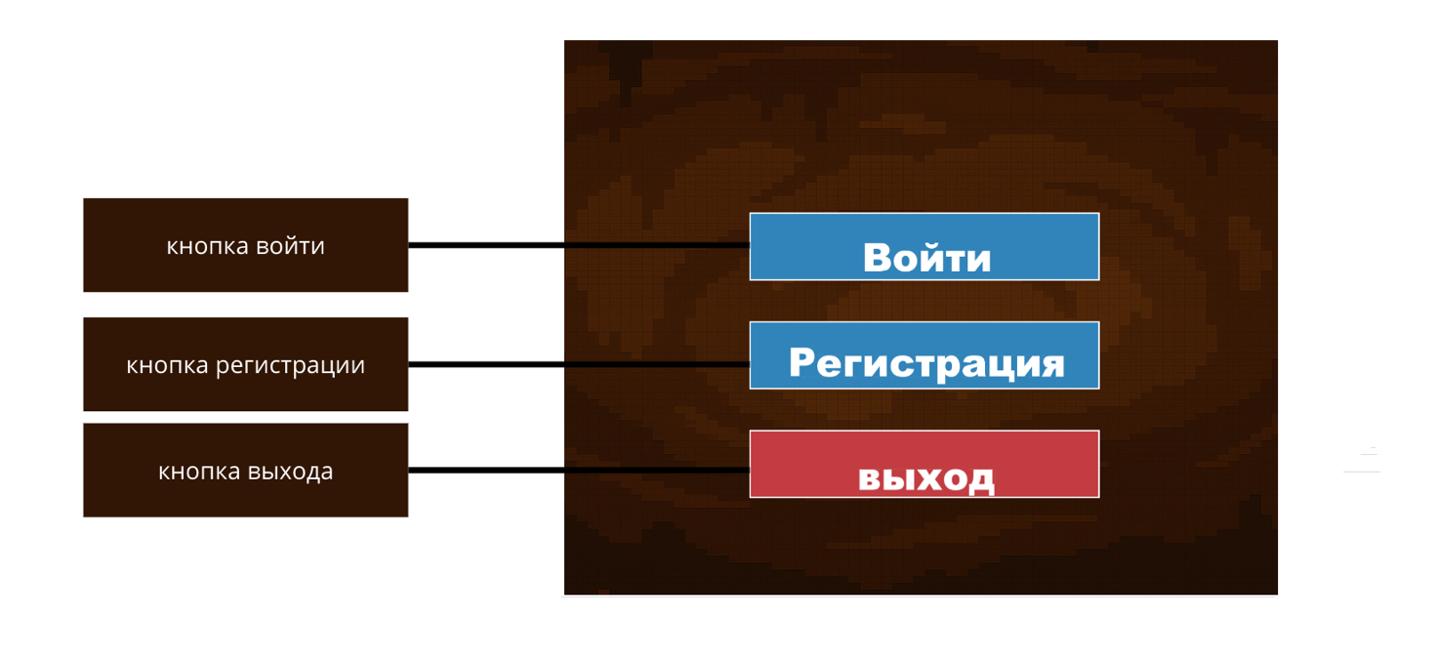

Рис. 2.1. Форма входа

Форма входа в аккаунт, рис. 2.2., содержит следующие элементы:

* текст «Имя пользователя»;
* текс «Пароль»;
* поле ввода ника;
* поле ввода пароля;
* кнопка входа;
* кнопка назад;
* кнопка показать/скрыть пароль.

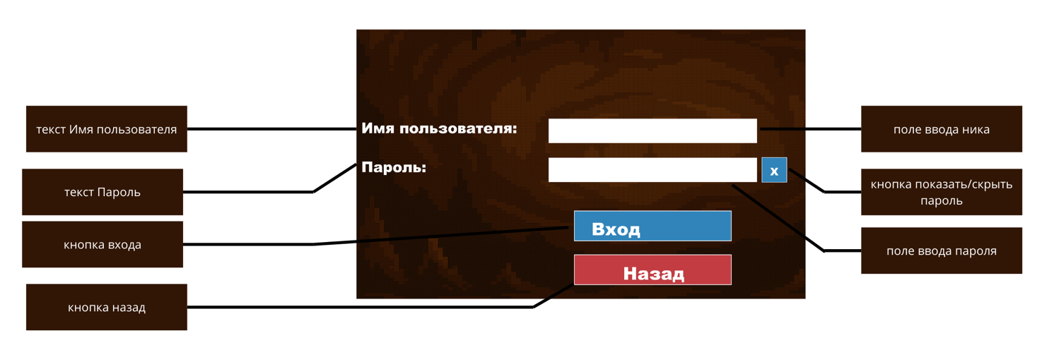

Рис. 2.2. Форма регистрации

Форма регистрации, рис. 2.3., содержит следующие элементы:

* текст «Имя пользователя»;
* текс «Пароль»;
* поле ввода ника;
* поле ввода пароля;
* кнопка регистрации;
* кнопка назад;
* кнопка показать/скрыть пароль.

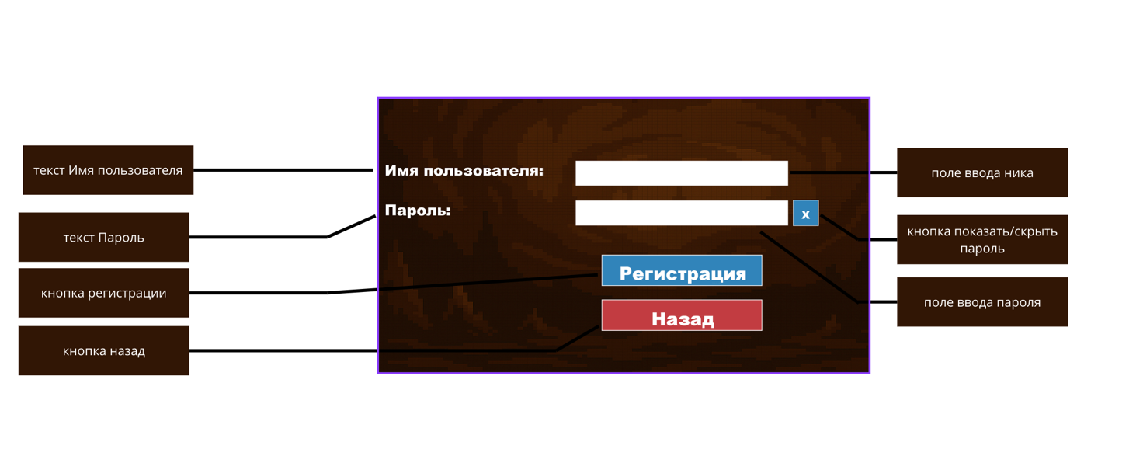

Рис. 2.3. Форма регистрации

Основная форма, рис. 2.4., содержит следующие интерактивные элементы:

* кнопка играть;
* кнопка выбрать персонажа;
* кнопка настроек;
* кнопка таблицы рекордов;
* кнопка выхода.

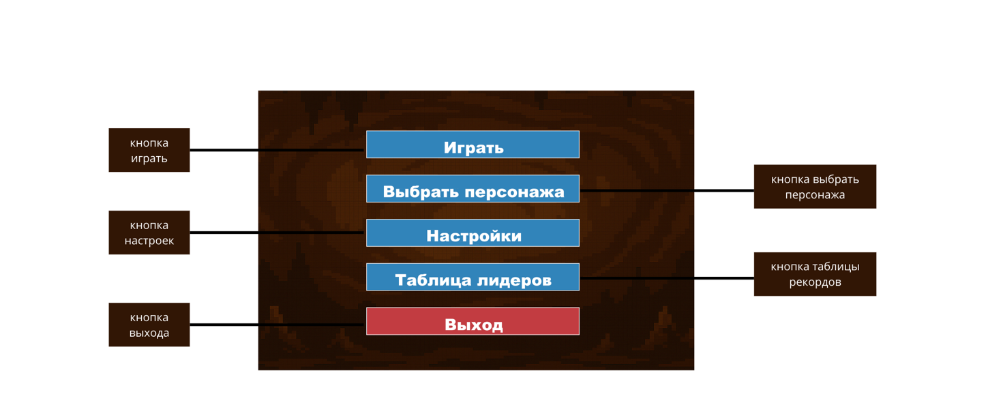

Рис. 2.4. Основная форма

Форма настроек перед игрой, рис. 2.5., содержит следующие интерактивные элементы:

* текст «Выбор карты»;
* кнопка выбора карты
* текст «Выбор сложности»;
* кнопка выбора сложности;
* кнопка начала игры;
* кнопка выхода в главное меню.

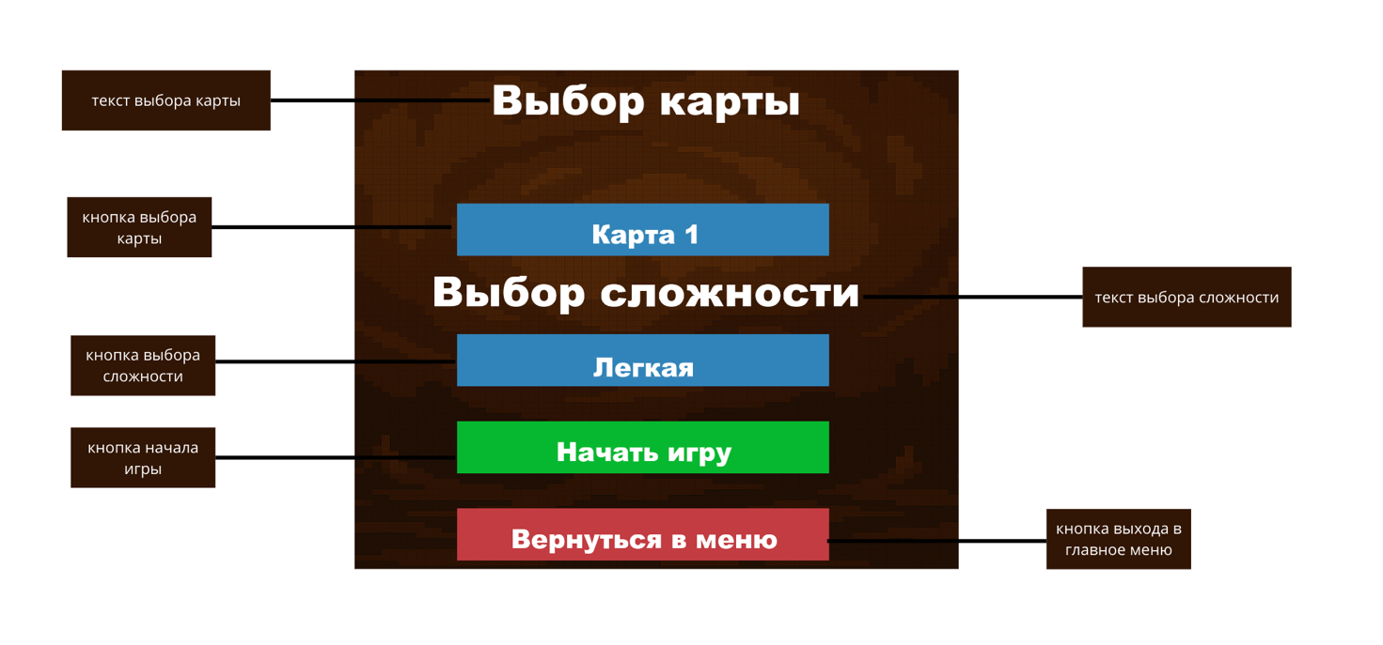  
Рис. 2.5. Форма настроек перед игрой

Форма выбора персонажей, рис. 2.6., содержит следующие интерактивные элементы:

* текст «выберите персонажа»;
* кнопки выбора персонажа;
* текст «имена персонажей»;
* кнопка возвращения в главное меню.

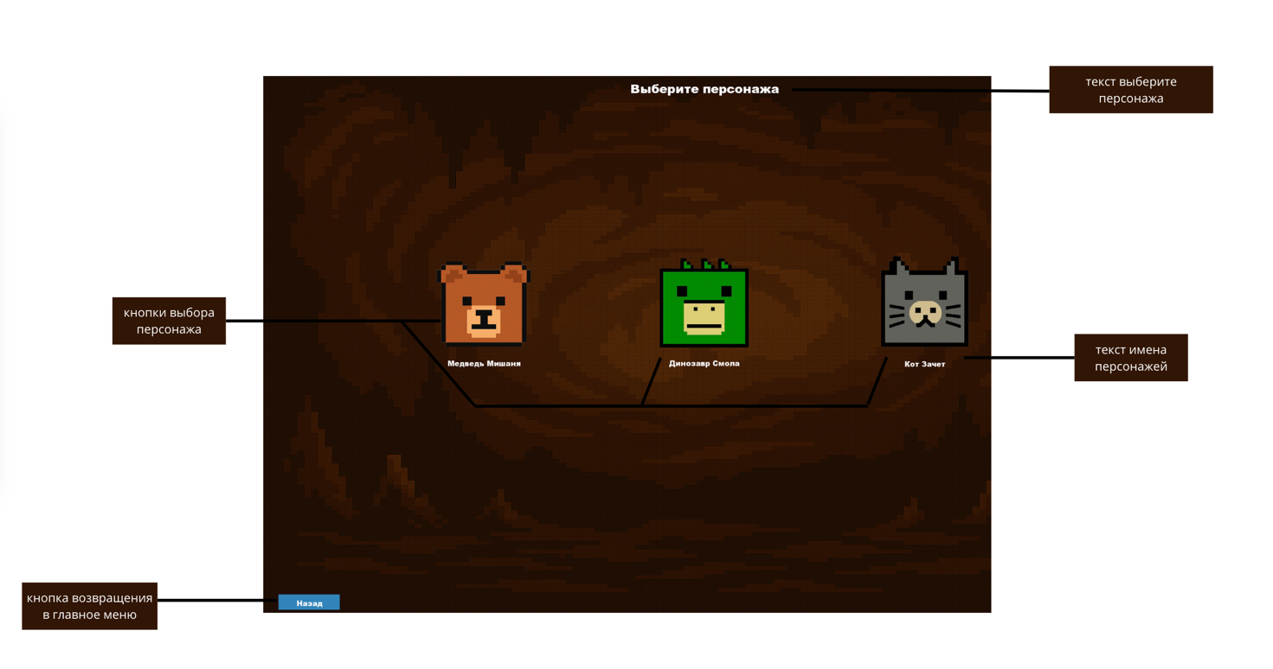

Рис. 2.6. Форма выбора персонажей

Форма настроек, рис. 2.7., содержит следующие интерактивные элементы:

* текст «Настройки»;
* текст «Громкость музыки»;
* ползунок настройки громкости музыки;
* текст «Громкость эффектов»;
* ползунок настройки громкости звуковых эффектов;
* кнопка переключения трека назад;
* кнопка переключения трека вперед;
* текст «Номер трека»;
* кнопка возвращения в главное меню.

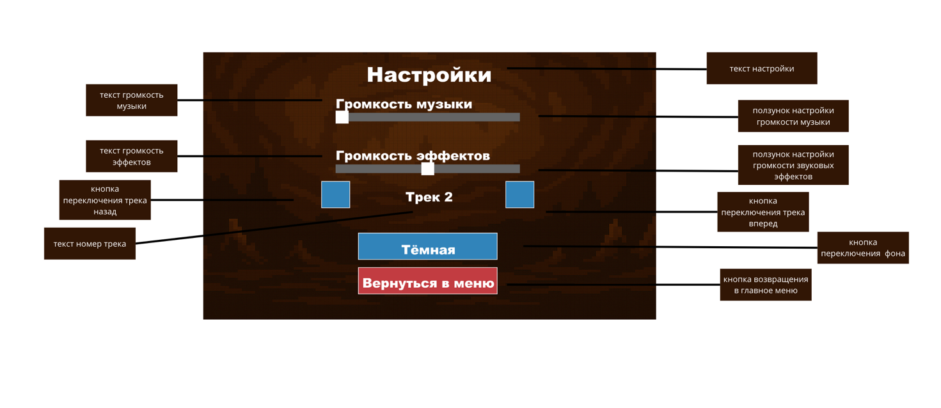

Рис. 2.7. Форма настроек

Форма таблицы лидеров, рис. 2.8., содержит следующие интерактивные элементы:

* текст «Таблица лидеров»;
* таблица «список лидеров»;
* кнопка возвращения в главное меню.

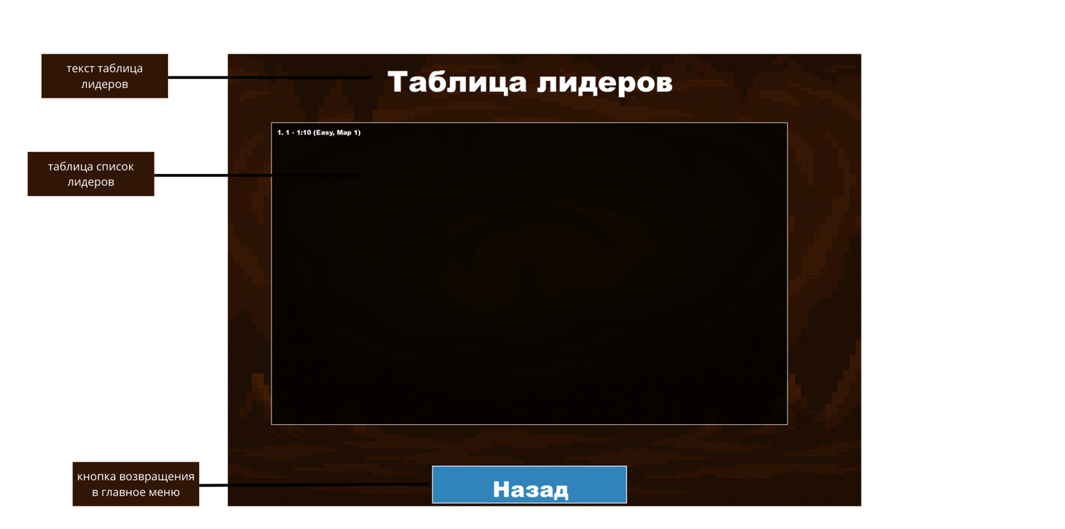

Рис. 2.8. Форма таблицы лидеров

Форма процесса игры, рис. 2.9., содержит следующие интерактивные элементы:

* текст «пауза»;
* ключ;
* счетчик жизни;
* счетчик времени;
* ловушка;
* полоска жизни;
* персонаж;
* кнопка продолжить;
* кнопка заново;
* поля стенки;
* поля тропинки;
* кнопка выход.

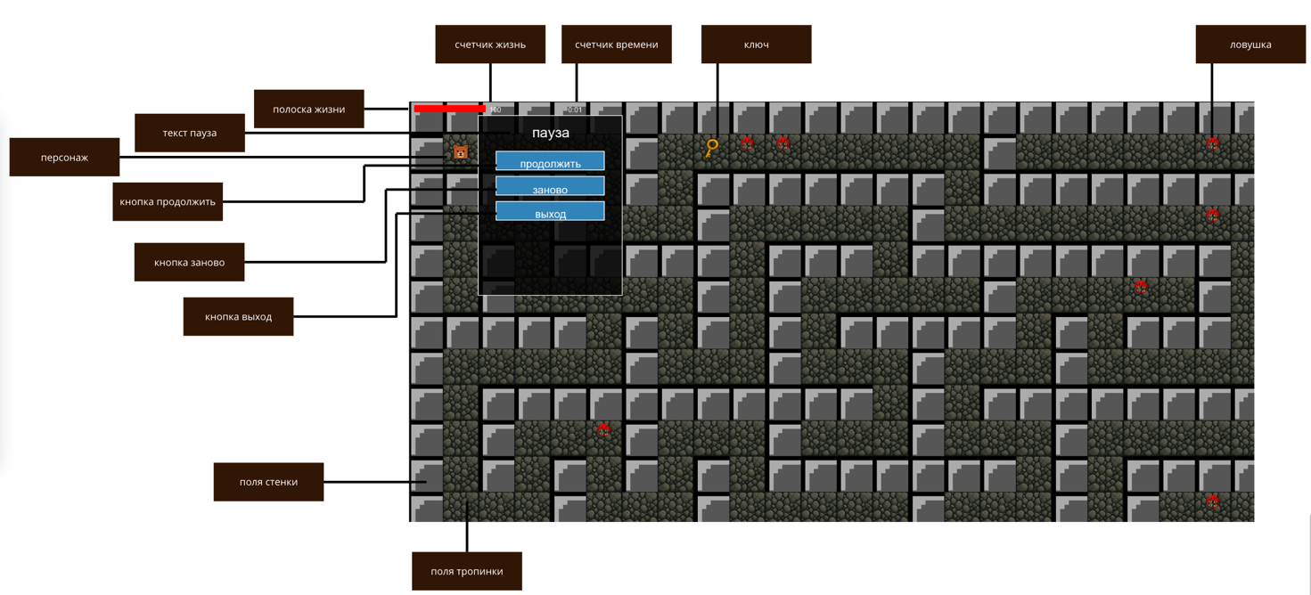

Рис. 2.9. Форма процесса игры

* 1. Описание логической структуры программы

Для работы игры были реализованы следующие функции:

* main() – Точка входа в программу, запуск основного окна и инициализация приложения;

– run() – Запуск основного цикла работы окна или игрового процесса;

– processEvents() – Обработка событий окна (например, нажатий клавиш, мыши и т.д.);

* update() – Обновление состояния объектов на экране (игрок, враги, ловушки и т.д.);

– render() – Отрисовка всех объектов на экране;

– handleButtonClick(const sf::Vector2f& mousePos) – Обработка нажатия на кнопки интерфейса по координате мыши (например, «Войти», «Регистрация», «Выход» и др.);

– collect() – Сбор ключа игроком;

– setPosition(float x, float y) – Установка позиции объекта (игрока, врага, ловушки и т.д.) на экране;

– updateAnimation() – Обновление анимации объекта (например, ключа или игрока);

* handleTextInput(sf::Event& event) – Обработка ввода текста пользователем (например, ввод логина или пароля);

– draw(sf::RenderWindow& window) – Отрисовка объекта (игрока, врага, ловушки и т.д.) в окне;

– takeDamage(int damage) – Нанесение урона объекту (например, игроку или врагу);

– heal(int amount) – Восстановление здоровья объекта (например, игрока);

– setColor(const sf::Color& color) – Установка цвета объекта;

– setSize(const sf::Vector2f& size) – Установка размера объекта;

– setFillColor(const sf::Color& color) – Установка цвета заливки объекта;

– move(float x, float y) – Перемещение объекта на заданное смещение по координатам;

– move(const sf::Vector2f& offset) – Перемещение объекта на заданный вектор смещения;

– checkWallCollisions() – Проверка столкновений объекта со стенами;

– update(const sf::Vector2f& playerPosition) – Обновление состояния врага с учётом позиции игрока;

– activate() – Активация ловушки;

– deactivate() – Деактивация ловушки;

* registerUser(const std::string& username, const std::string& password) – Регистрация пользователя с указанными логином и паролем;

– loginUser(const std::string& username, const std::string& password) – Вход пользователя в систему по логину и паролю;

– saveUserData(const std::string& username, const std::string& password) – Сохранение данных пользователя в файл;

– loadUserData(const std::string& username, const std::string& password) – Загрузка данных пользователя из файла;

* hashPassword(const std::string& password) – Хеширование пароля пользователя для безопасности;
* addRecord(const std::string& username, int score, const std::string& difficulty, int mapNumber) – Добавление новой записи в таблицу рекордов;

– loadFromFile() – Загрузка рекордов из файла;

– clearRecords() – Очистка таблицы рекордов;

* setState(WindowState state) – Установка текущего состояния окна (например, «Главное меню», «Игра», «Настройки» и др.);

– initializeUIElements() – Инициализация элементов интерфейса (кнопки, поля ввода и др.);

– handleEvents() – Обработка всех событий окна;

– handleMainWindowEvents(const sf::Event& event) – Обработка событий для главного окна (например, нажатия на кнопки «Войти», «Регистрация» и др.);

– handleLoginWindowEvents(const sf::Event& event) – Обработка событий окна авторизации (например, ввод логина и пароля, нажатие кнопки «Войти»);

– handleRegisterWindowEvents(const sf::Event& event) – Обработка событий окна регистрации (например, ввод данных, нажатие кнопки «Зарегистрироваться»);

* handleMainMenuEvents(const sf::Event& event) – Обработка событий главного меню (например, нажатия на кнопки «Начать игру», «Настройки», «Рекорды», «Выход» и др.);

– handleMapSelectionEvents(const sf::Event& event) – Обработка событий окна выбора карты (например, выбор уровня сложности или карты);

– handleCharacterSelectEvents(const sf::Event& event) – Обработка событий окна выбора персонажа (например, выбор «Медведь», «Динозавр», «Кот»);

– handleSettingsEvents(const sf::Event& event) – Обработка событий окна настроек (например, изменение громкости, темы оформления и др.);

* handleExitConfirmationEvents(const sf::Event& event) – Обработка событий окна подтверждения выхода (например, нажатие кнопок «Да» или «Нет»);

– handleHighscoresEvents(const sf::Event& event) – Обработка событий окна рекордов (например, просмотр и возврат в меню);

– handleSubmit() – Обработка подтверждения ввода данных (например, отправка формы регистрации или входа);

– ogglePasswordVisibility() – Переключение видимости пароля в поле ввода («Показать/скрыть пароль»);

– enterMainMenu() – Переход в главное меню;

– draw() – Отрисовка всех элементов текущего окна;

* drawMainWindow() – Отрисовка элементов главного окна (например, кнопок «Войти», «Регистрация», «Выход»);

– drawLoginWindow() – Отрисовка окна авторизации (поля ввода, кнопка «Войти» и др.);

– drawRegisterWindow() – Отрисовка окна регистрации (поля ввода, кнопка «Зарегистрироваться» и др.);

* drawMainMenu() – Отрисовка главного меню (кнопки «Начать игру», «Настройки», «Рекорды», «Выход» и др.);
* drawMapSelection() – Отрисовка окна выбора карты (кнопки выбора сложности, карты и др.);

– drawCharacterSelect() – Отрисовка окна выбора персонажа (кнопки выбора «Медведь», «Динозавр», «Кот»);

– drawSettings() – Отрисовка окна настроек (ползунки громкости, кнопка «Сменить тему» и др.);

– drawExitConfirmation() – Отрисовка окна подтверждения выхода (кнопки «Да», «Нет»);

– drawHighscores() – Отрисовка окна рекордов (список рекордов, кнопка возврата);

– playButtonClickSound() – Воспроизведение звука нажатия на кнопку;

– playKeyCollectSound() – Воспроизведение звука сбора ключа;

– run() – Запуск игрового процесса (основной цикл игры);

– processEvents() – Обработка событий во время игры (например, нажатия клавиш управления);

– update() – Обновление состояния игры (игрок, враги, ловушки и т.д.);

– render() – Отрисовка всех игровых объектов;

* loadTextureWithChromaKey(...) – Загрузка текстуры с применением хромакея (удаление определённого цвета);

– generateMazeDFS(...) – Генерация лабиринта методом поиска в глубину;

– loadMaze() – Загрузка лабиринта для текущего уровня;

– handlePlayerInput() – Обработка ввода от игрока (например, управление персонажем);

– checkCollision(const sf::FloatRect& rect) – Проверка столкновения объекта с другими объектами или стенами;

* updateCamera() – Обновление положения камеры в зависимости от позиции игрока;

– updateHealthBar() – Обновление состояния полосы здоровья;

– placeTraps() – Размещение ловушек на уровне;

– checkTrapCollisions() – Проверка столкновений игрока с ловушками;

– updateDamageFlash() – Обновление эффекта получения урона (мигание экрана);

– placeKeys() – Размещение ключей на уровне;

– checkKeyCollection() – Проверка сбора ключа игроком;

– initializePauseMenu() – Инициализация элементов меню паузы (кнопки «Продолжить», «Заново», «В меню»);

– handlePauseEvents(const sf::Event& event) – Обработка событий меню паузы;

– drawPauseMenu() – Отрисовка меню паузы;

– togglePause() – Включение/выключение режима паузы;

– initializeGameOverWindow() – Инициализация окна окончания игры;

– drawGameOverWindow() – Отрисовка окна окончания игры;

– handleGameOverEvents(const sf::Event& event) – Обработка событий окна окончания игры.

1. ТЕСТИРОВАНИЕ И АНАЛИЗ ПОЛУЧЕННЫХ РЕЗУЛЬТАТОВ

Программа была протестирована на следующих тестах:

1. Тест №1. Авторизация с верными данными
2. Тест №2. Авторизация с неверными данными
3. Тест №3. Регистрация нового пользователя
4. Тест №4. Регистрация нового пользователя с уже существующим ником
5. Тест №5. Выбор персонажа
6. Тест №6. Сбор ключа
7. Тест №7. Столкновение с ловушкой
8. Тест №8. Прохождение уровня
9. Тест №9. Поражение
10. Тест №10. Смена фона

Тест №1. Авторизация с верными данными. Запустить игру. Нажать на кнопку «Вход». Ввести логин «1» и пароль «1». Нажать кнопку «Вход». При вводе корректных данных система открывает главное меню, рис. 3.1., рис. 3.2., рис. 3.3.

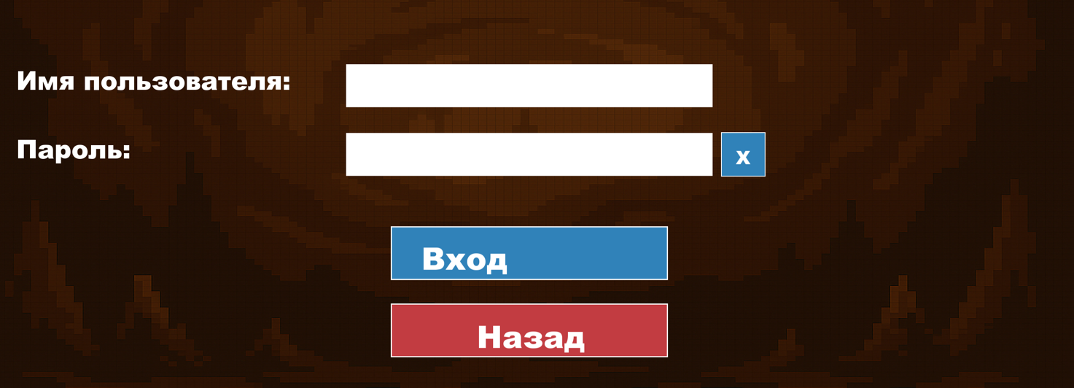

Рис. 3.1. Открылась форма авторизации при нажатии кнопки «вход»

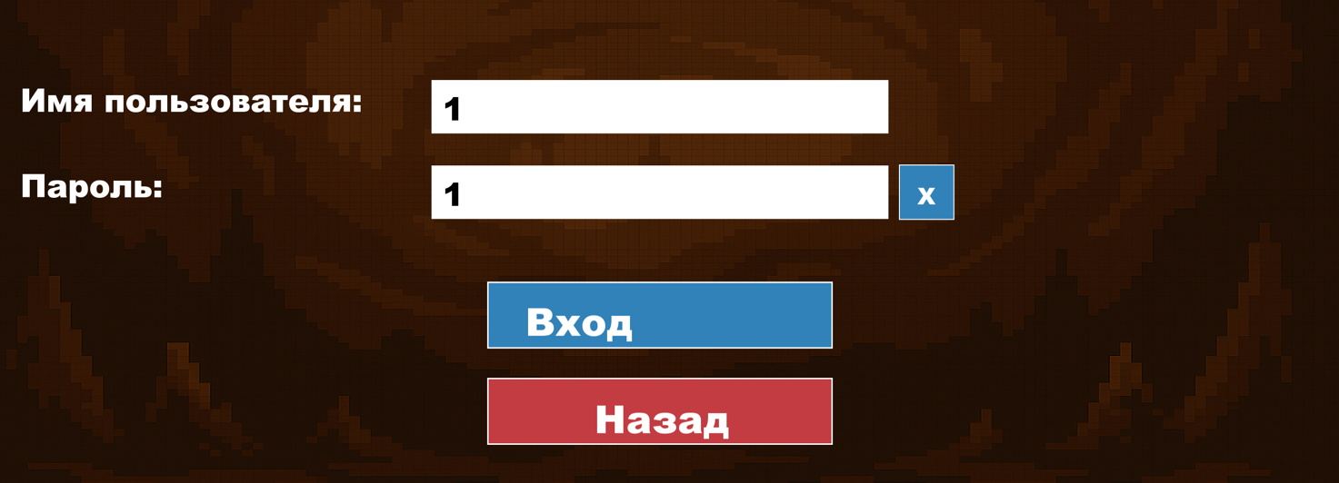

Рис. 3.2. Ввод верного ника и пароля

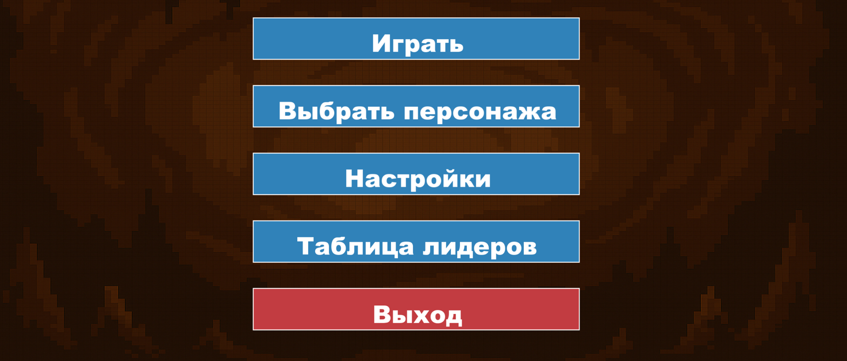

Рис. 3.3. Открылось окно главного меню

Тест №2. Авторизация с неверными данными. Запустить игру. Открыть форму входа в игру, рис. 3.4. Ввести логин «2» и пароль «1», рис. 3.5. Нажать кнопку «Вход». При вводе некорректных данных система выводит сообщение о том, что был введен либо не правильный пароль, либо не правильный ник пользователя, рис. 3.6.



Рис. 3.4. Открылась форма авторизации при нажатии кнопки «вход»

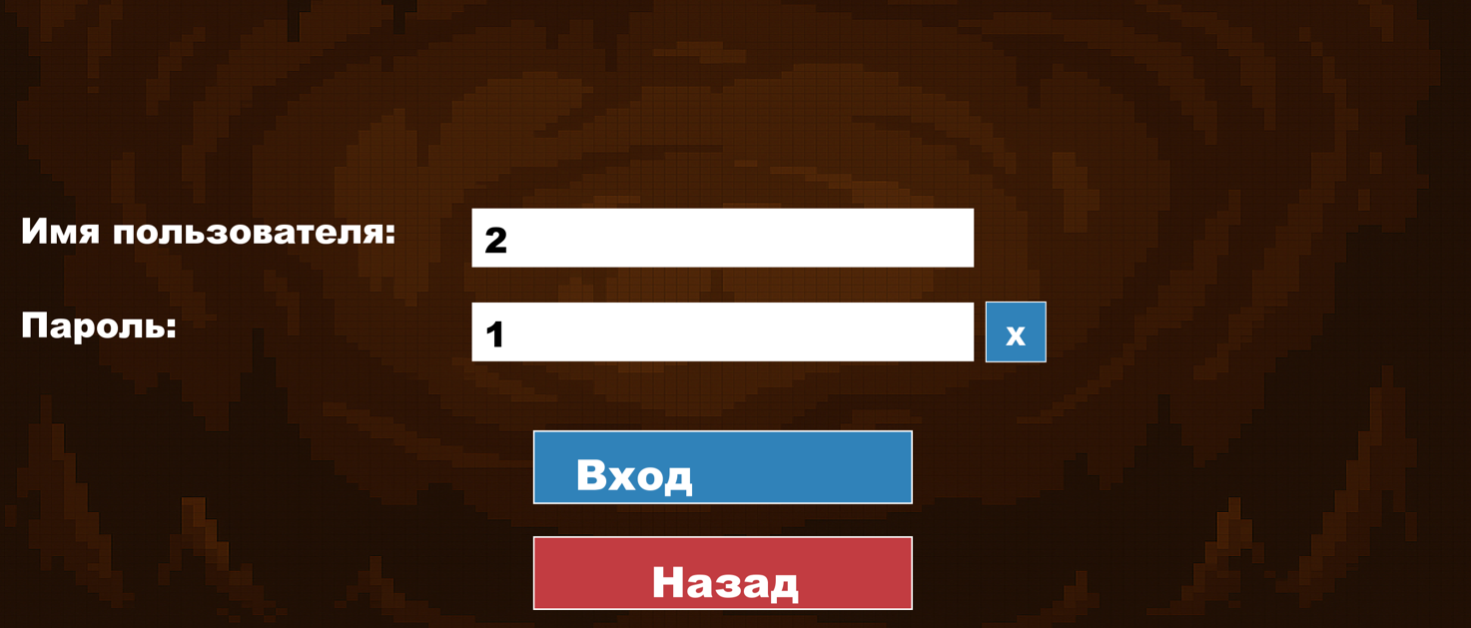

Рис. 3.5. Ввод неверного ника и пароля

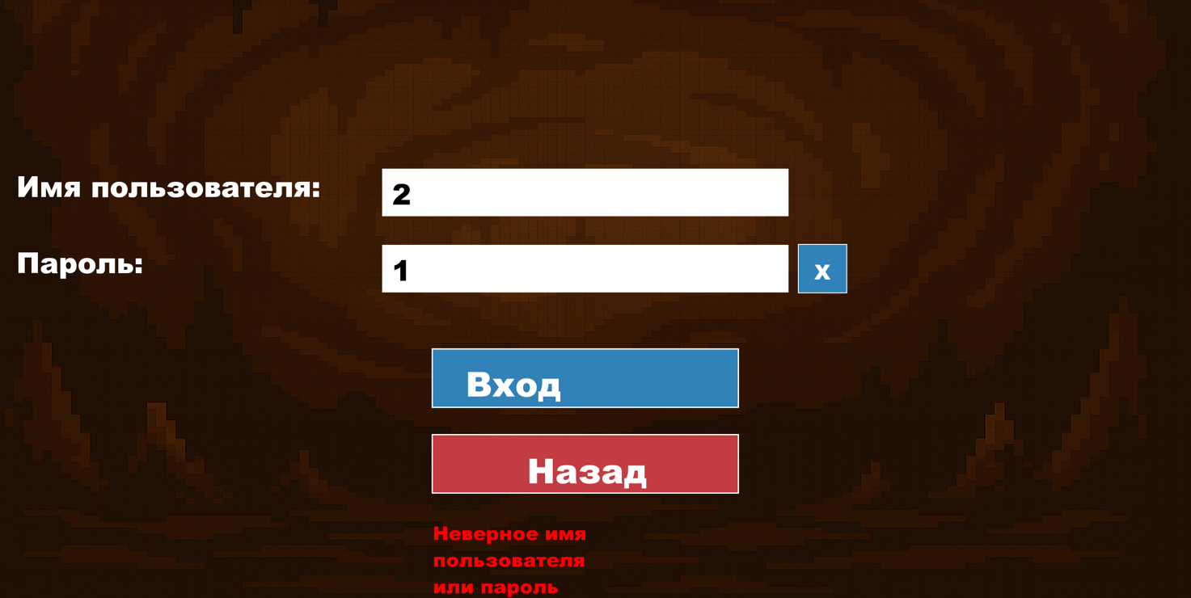

Рис. 3.6. Сообщение о неверном имени пользователя или пароле

Тест №3. Регистрация нового пользователя. Открыть форму регистрации. Ввести новый логин и пароль. Ввести новый ник и пароль, рис. 3.7. Нажать кнопку «Регистрация». При вводе корректных данных система переходит на экран главного меню, рис. 3.8.

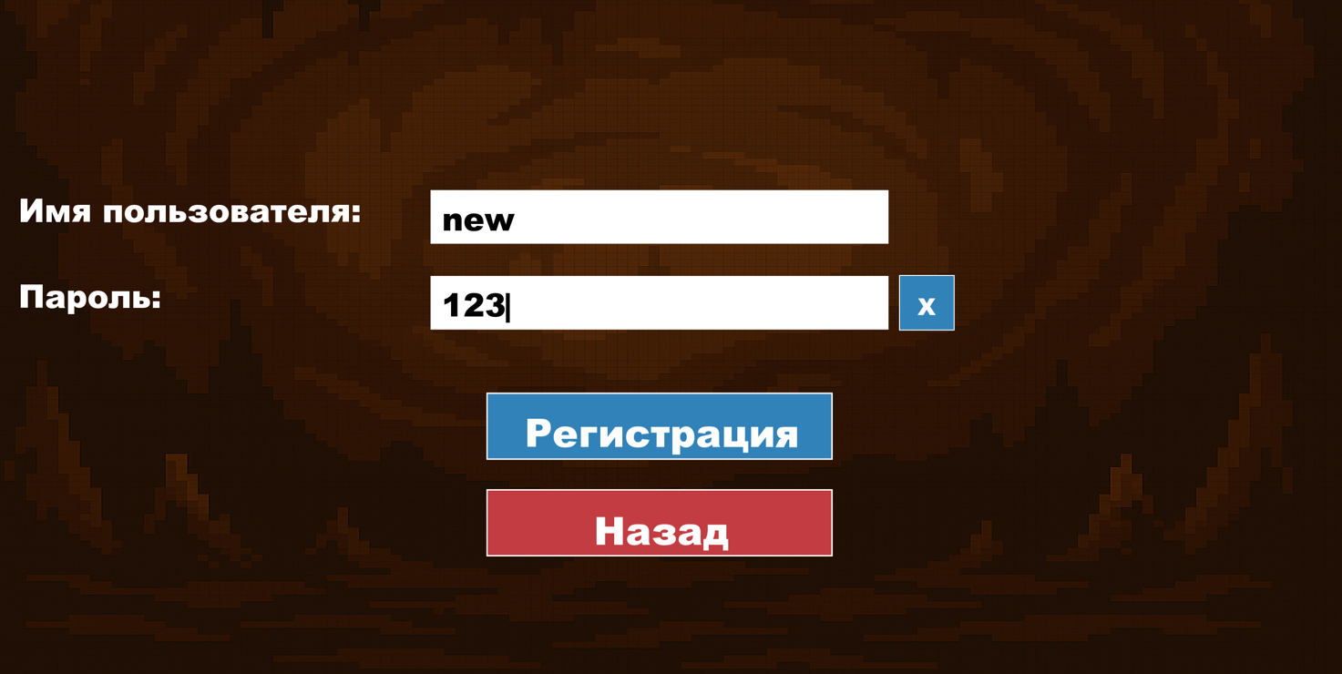

Рис. 3.7. Ввести новый ник и пароль



Рис. 3.8. Переход на экран главного меню

Тест №4. Регистрация нового пользователя с уже существующим ником. Открыть форму регистрации. Ввести уже существующий ник «1» и пароль «4444», рис. 3.9. Нажать кнопку «Регистрация». При вводе некорректных данных система выдает соответствующую ошибку, рис. 3.10.

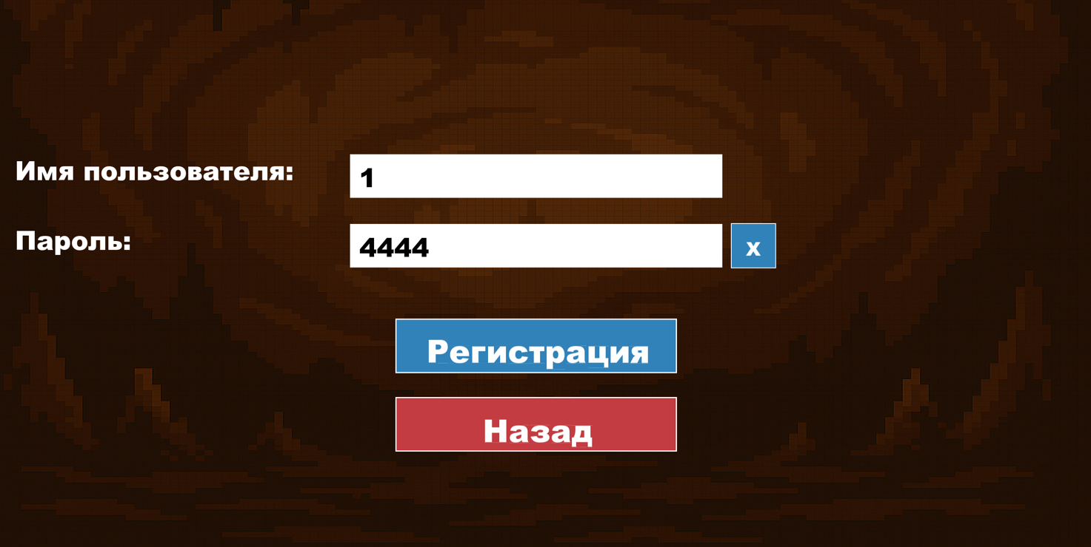

Рис. 3.9. Ввести существующий ник

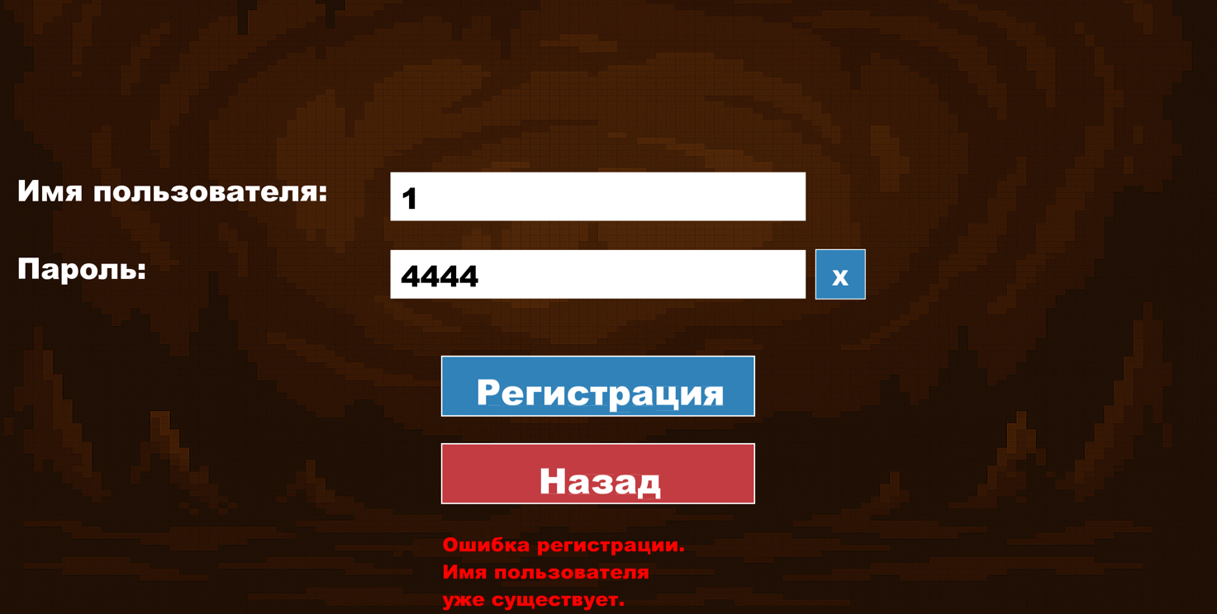

Рис. 3.10. Сообщение о том, что ник уже существует

Тест №5. Выбор персонажа. В главном меню, рис. 3.11., нажать на кнопку «Выбрать персонажа», рис. 3.12, (изначально выбран персонаж «Медведь Мишаня»). Нажать на разных персонажей для выбора (при переключении выбранный персонаж увеличивается, а предыдущий становится стандартного размера), рис. 3.13.



Рис. 3.11. Экран главного меню

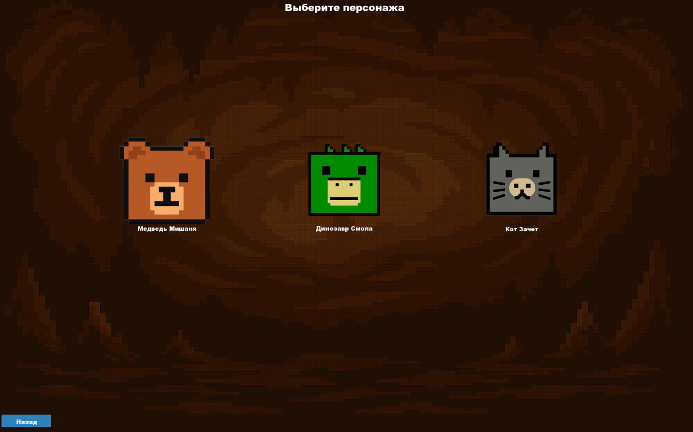

Рис. 3.12. Нажать на кнопку «выбрать персонажа»

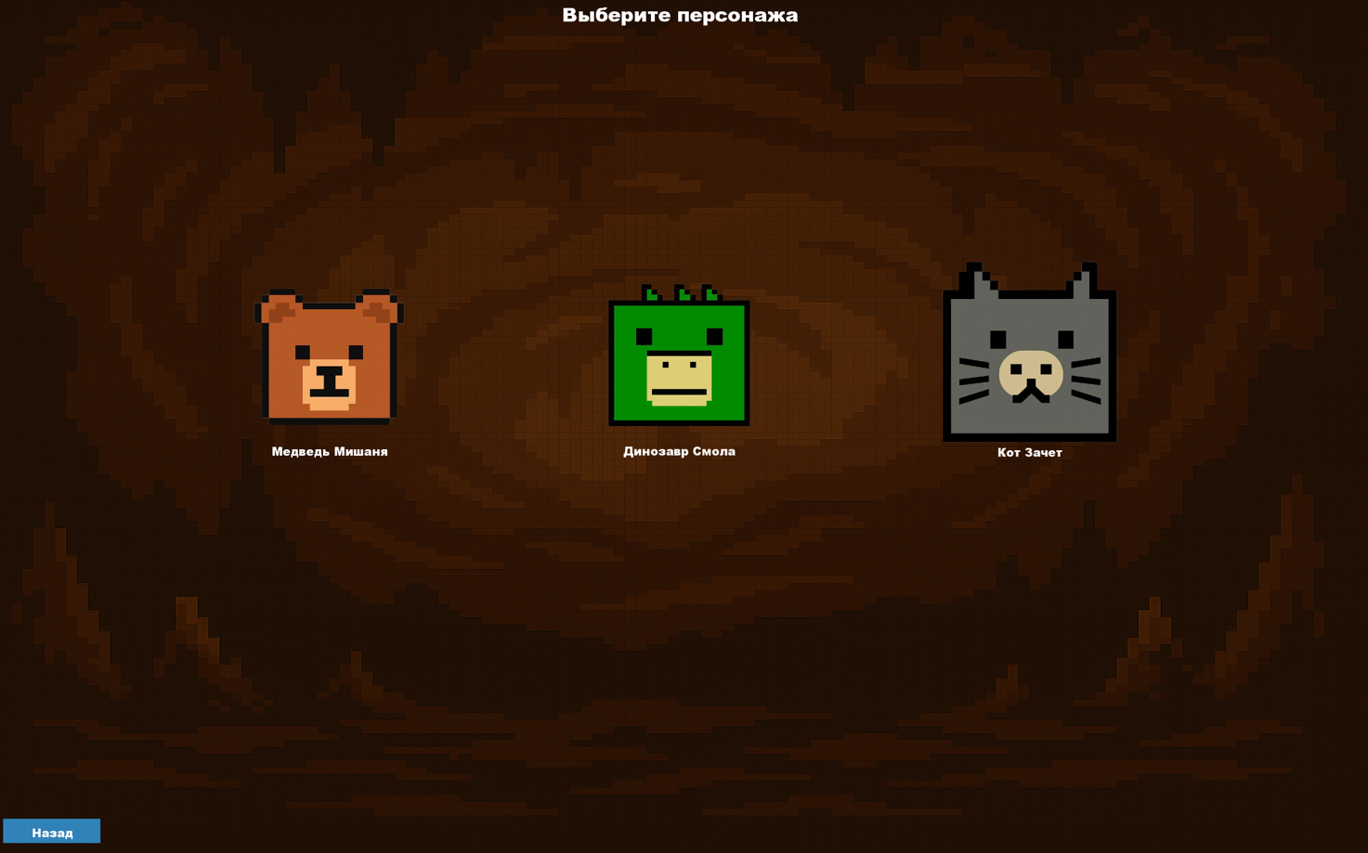

Рис. 3.13. Переключить персонажа на «Кот Зачет»

Тест №6. Сбор ключа. В процессе игры персонаж двигается к ключу, рис. 3.14. При попадании на ключ – он исчезает, рис. 3.15.

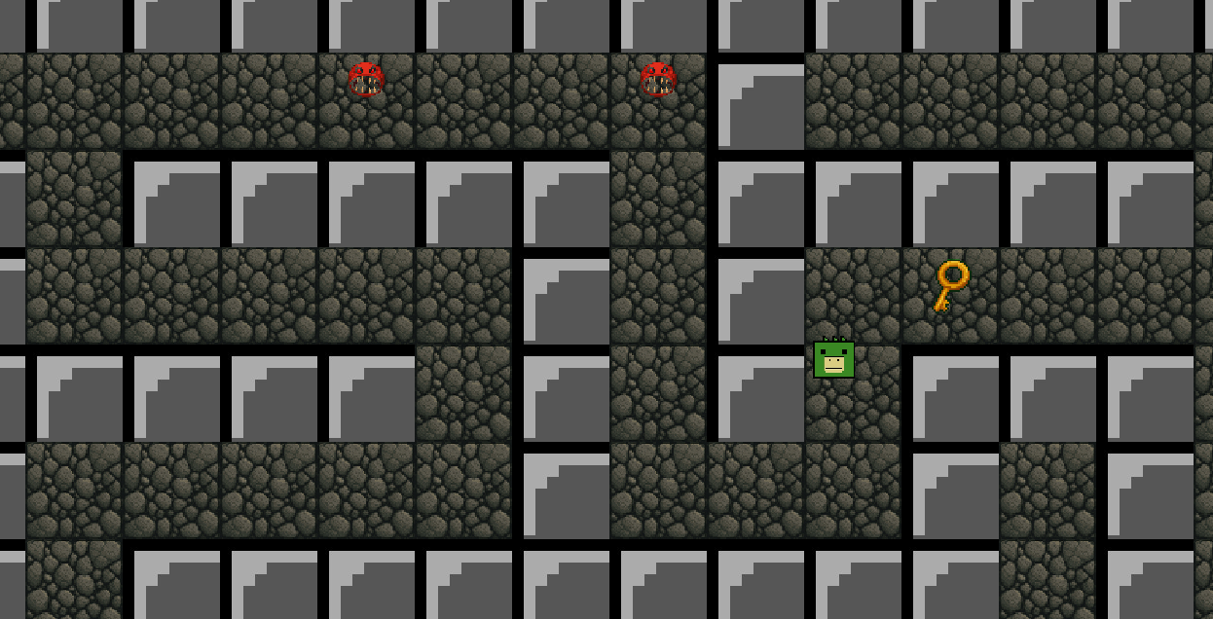

Рис. 3.14. Персонаж двигается к ключу

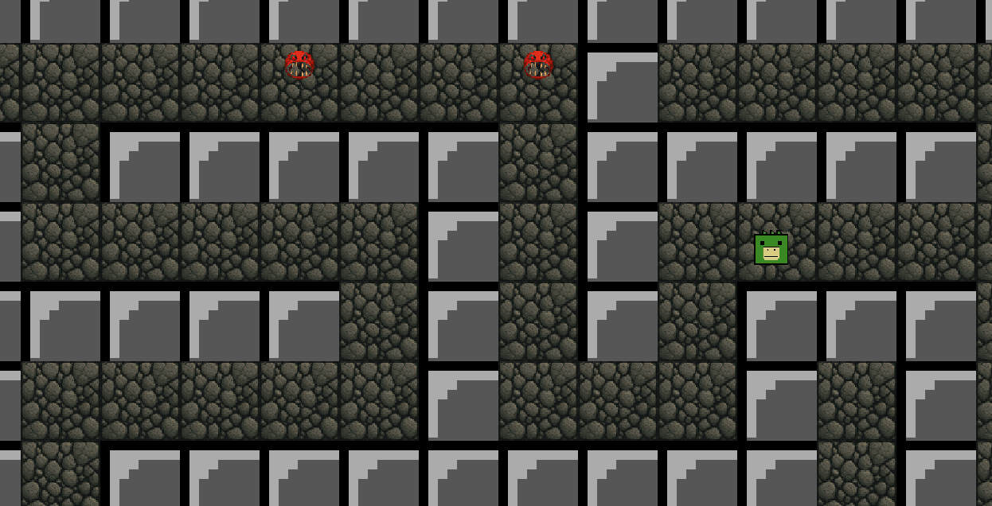

Рис. 3.15. Персонаж собрал ключ

Тест №7. Столкновение с ловушкой. В процессе игры персонаж двигается к ловушке, рис.3.16. При попадании на ловушку происходит анимация нанесения урона и кол-во жизней снижается, рис. рис. 3.17.

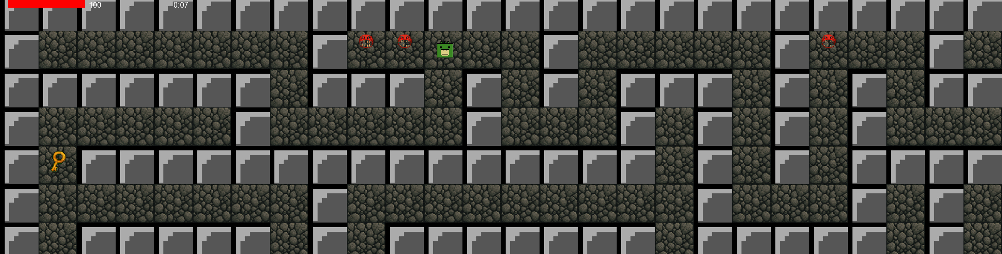

Рис. 3.16. Персонаж двигается к ловушке

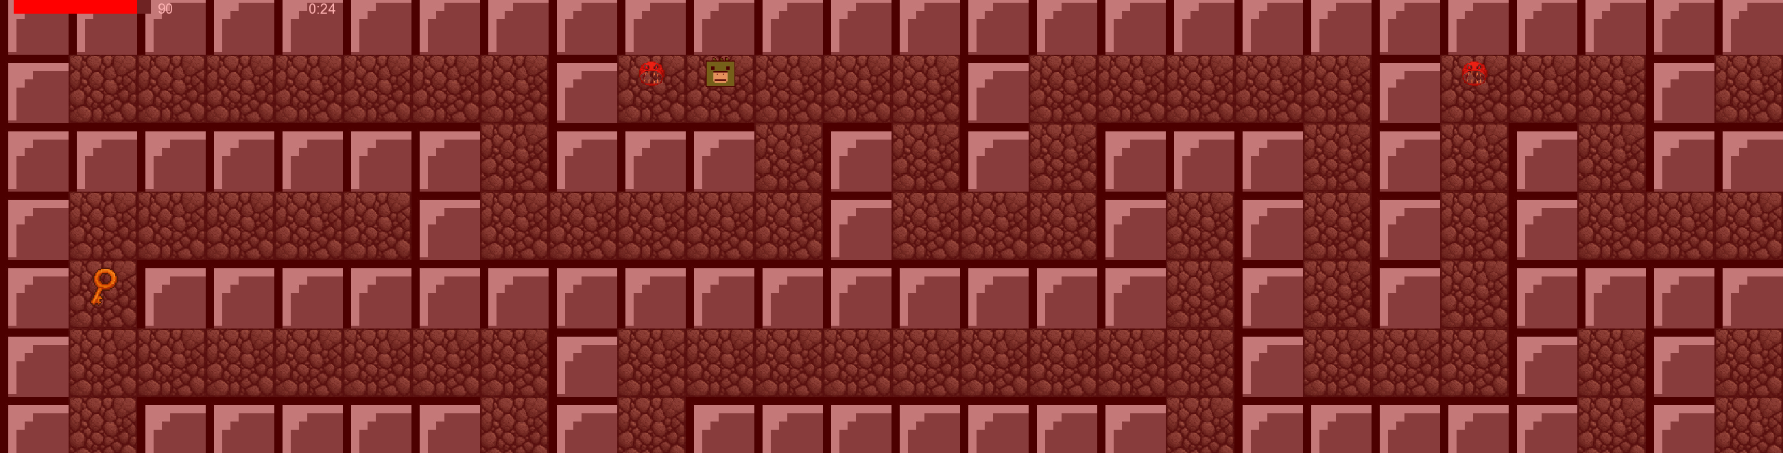

Рис. 3.17. Персонаж попал на ловушку

Тест №8. Прохождение уровня. 3 ключа были собраны, рис. 3.18., и персонаж направляется к двери, рис. 3.19. После появляется победное окно, рис.3.20.

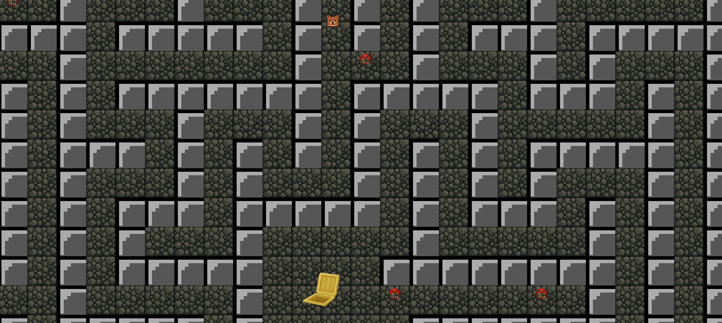

Рис. 3.18. Ключи были собраны

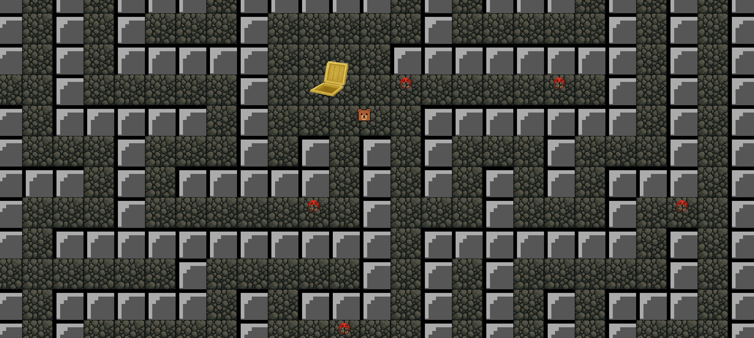

Рис. 3.19. Персонаж подходит уже к открытой двери

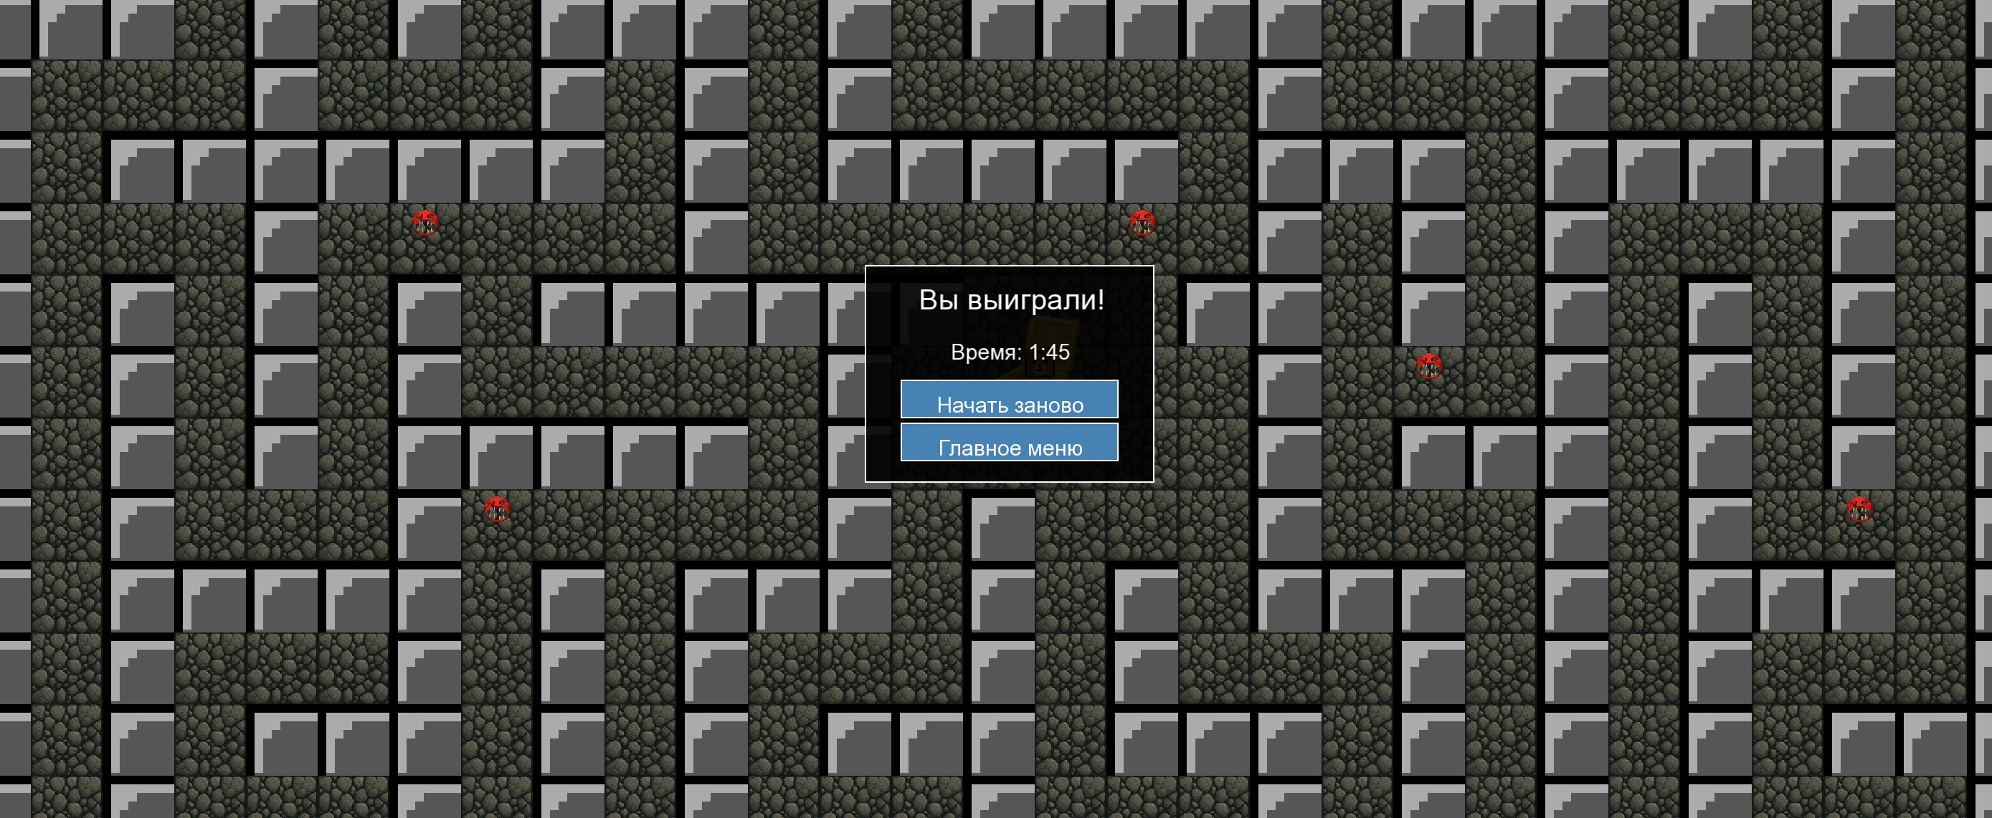

Рис. 3.20. Победное окно

Тест №9. Поражение. Персонаж получает урон от ловушек в процессе игры, рис. 3.21. После того, как все 100 единиц жизни закончились, появляется экран поражения, рис. 3.22.

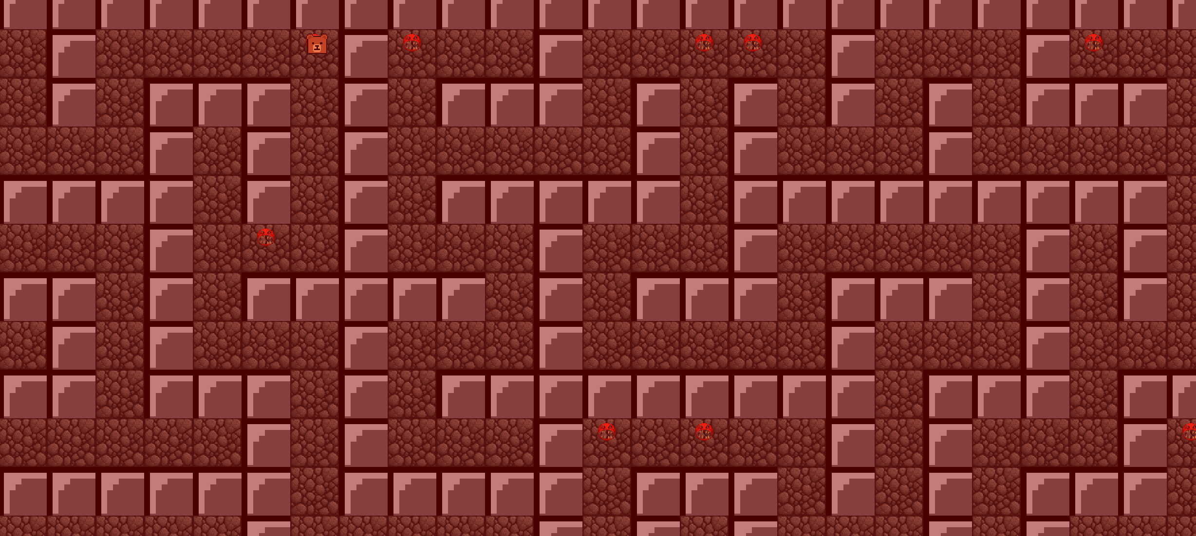

Рис. 3.21. Нанесение урона

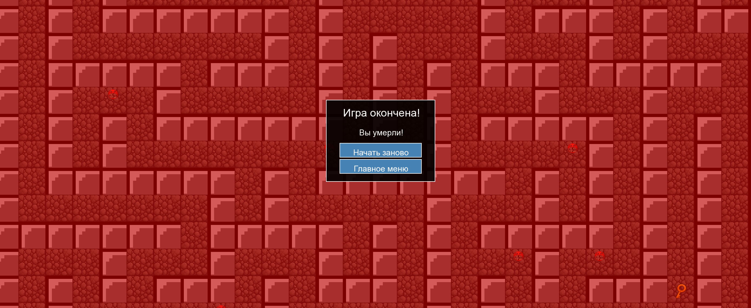

Рис. 3.22. Экран поражения

Тест №10. Смена фона. В меню настроек нажимается кнопка темы «Темная», рис. 3.23. При нажатии фон меняется на светлый и надпись на кнопке меняется на «Светлая», рис. 3.24.

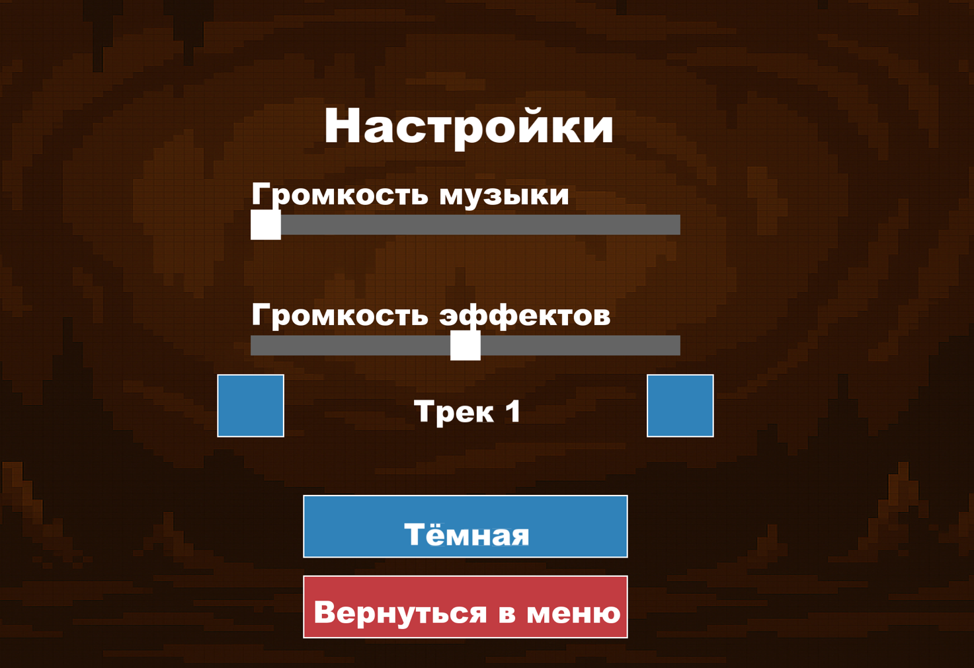

Рис. 3.23. Меню настроек с темой «Темная»

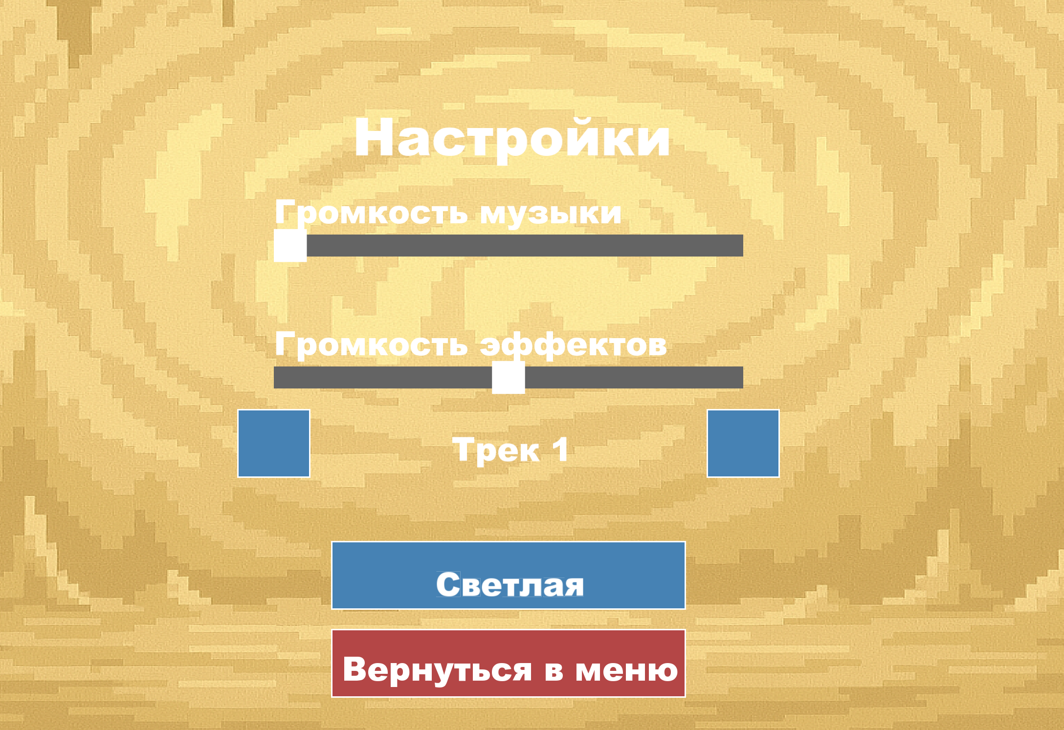

Рис. 3.24. Меню настроек со светлой темой «Светлая»

1. РУКОВОДСТВО ПО ИСПОЛЬЗОВАНИЮ ПРОГРАММНОГО СРЕДСТВА

При запуске игры открывается начальная форма входа с полями для входа, регистрации и выхода, рис. 4.1. Для входа в систему необходимо ввести свой ник и пароль, после чего нажать кнопку «Вход», рис.4.2. Для регистрации нового аккаунта необходимо ввести новый ник и пароль и нажать «регистрация», рис.4.3.

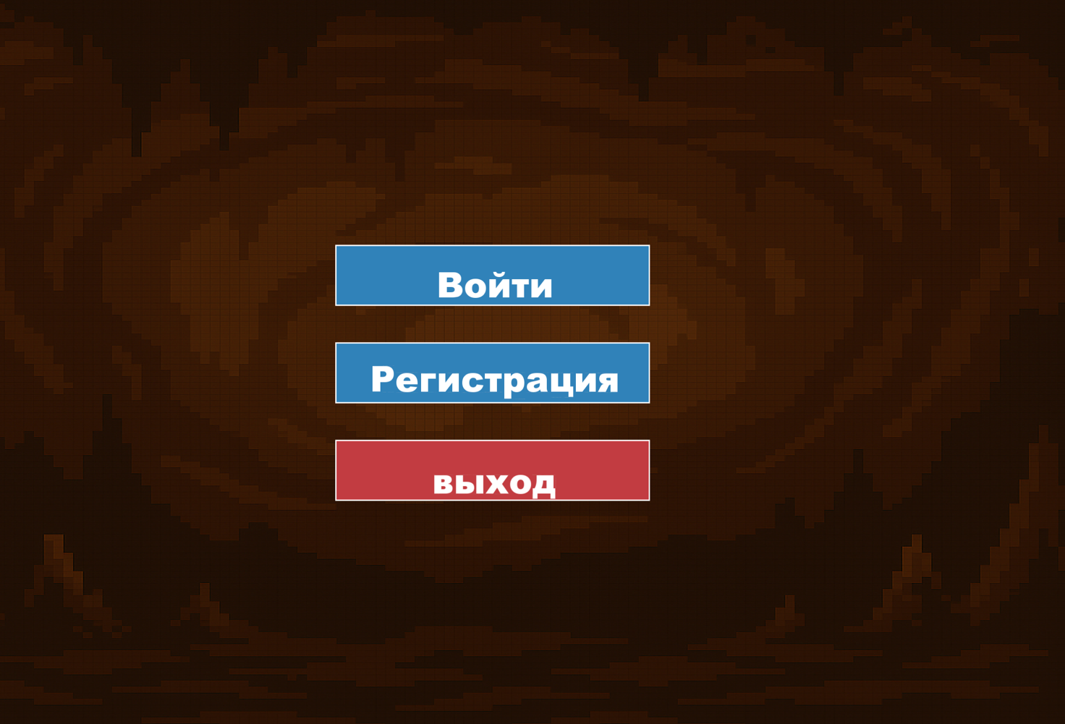

Рис. 4.1. Начальная форма

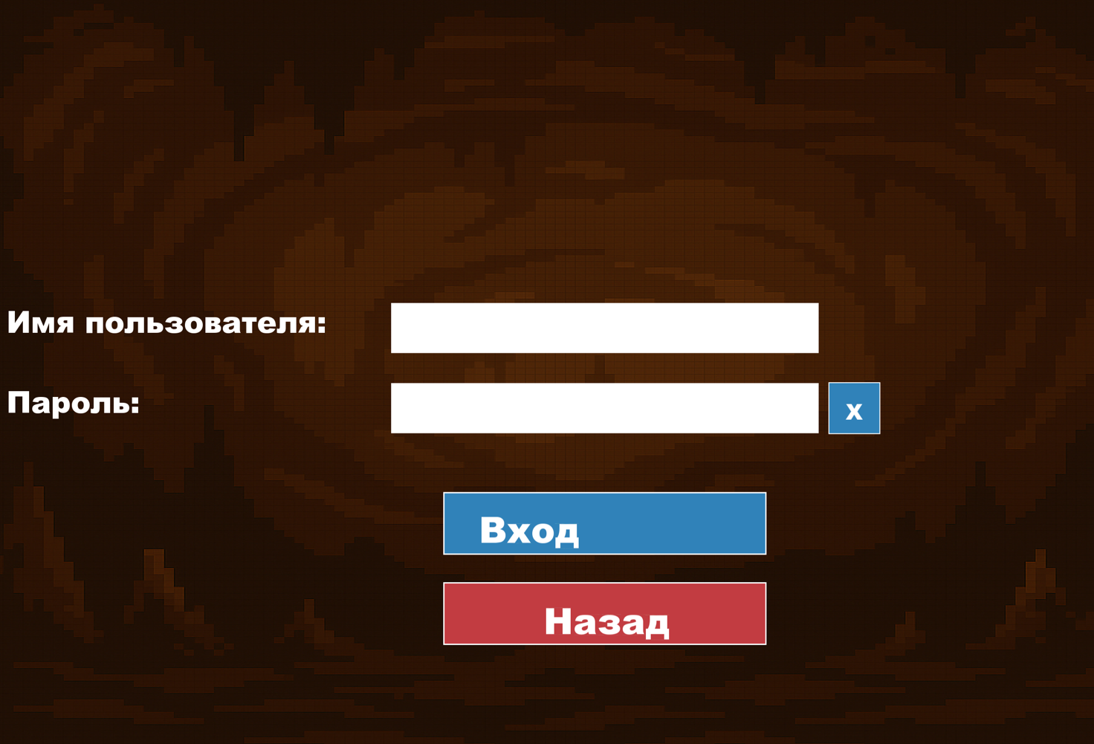

Рис. 4.2. Форма входа

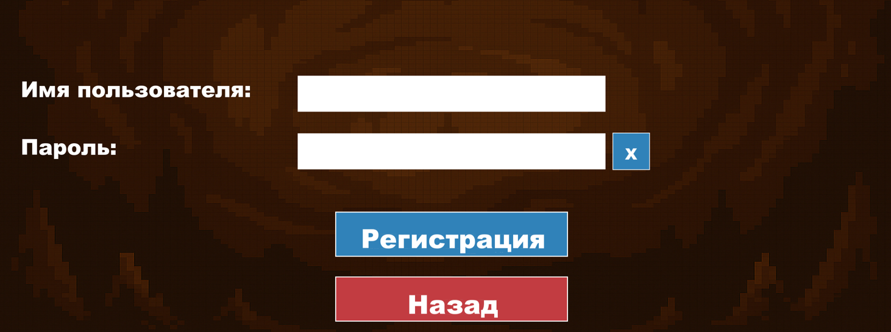

Рис. 4.3 Форма регистрации

После успешного входа или регистрации открывается форма главного меню, рис. 4.4. В меню расположены кнопки «Играть», «Выбрать персонажа», «Настройки», «Таблица лидеров» и «выход».

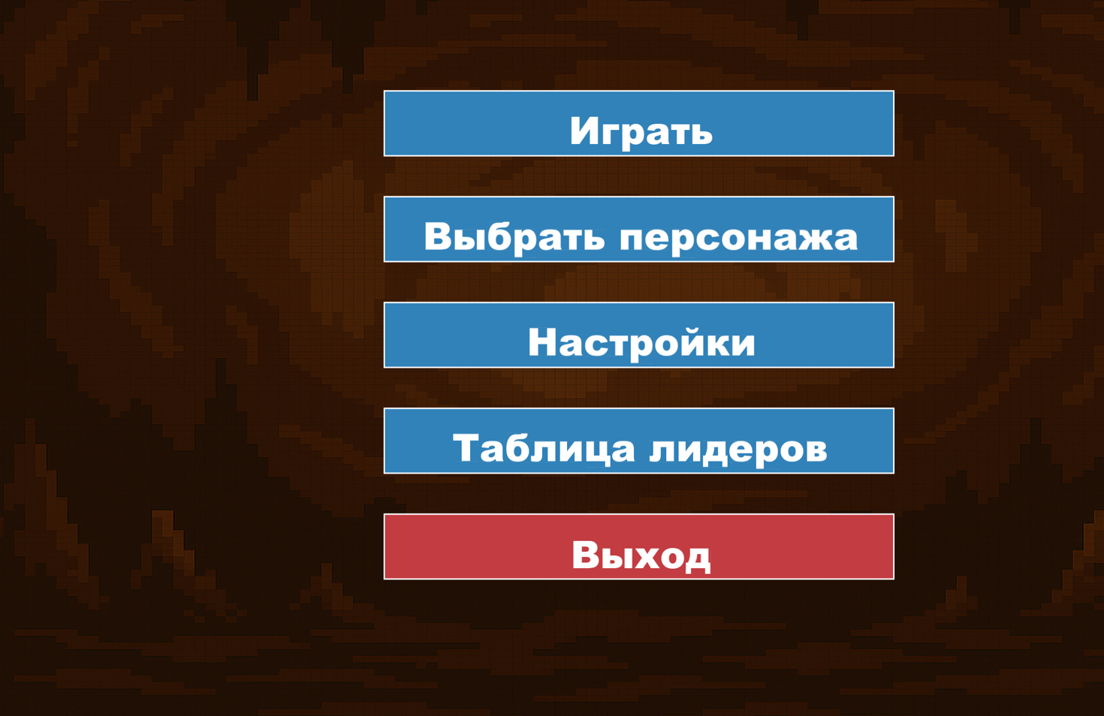

Рис. 4.4. Форма главного меню

При нажатии на кнопку «Играть» открывается форма настройки параметров перед игрой. Имеется возможность переключить карту и уровень сложности, а также вернуться обратно на форму главного меню, рис. 4.5.

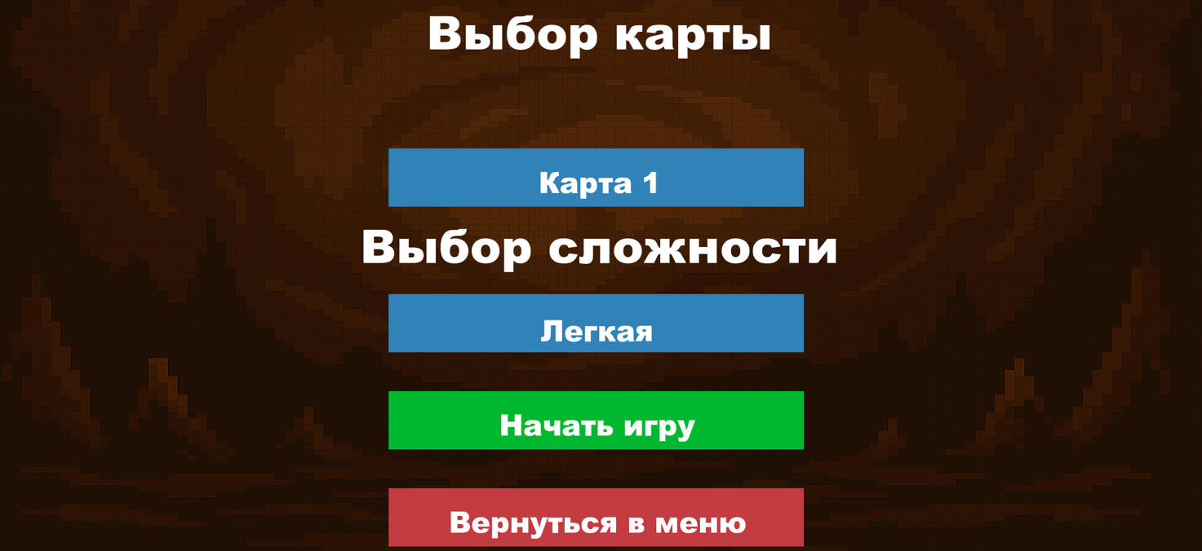

Рис. 4.5. Форма настройки параметров перед игрой

При нажатии на кнопку «Выбрать персонажа» открывается форма с вариантами выбора персонажа. Предоставлена возможность выбрать одного из трех персонажей, а также вернуться на форму главного меню, рис. 4.6.

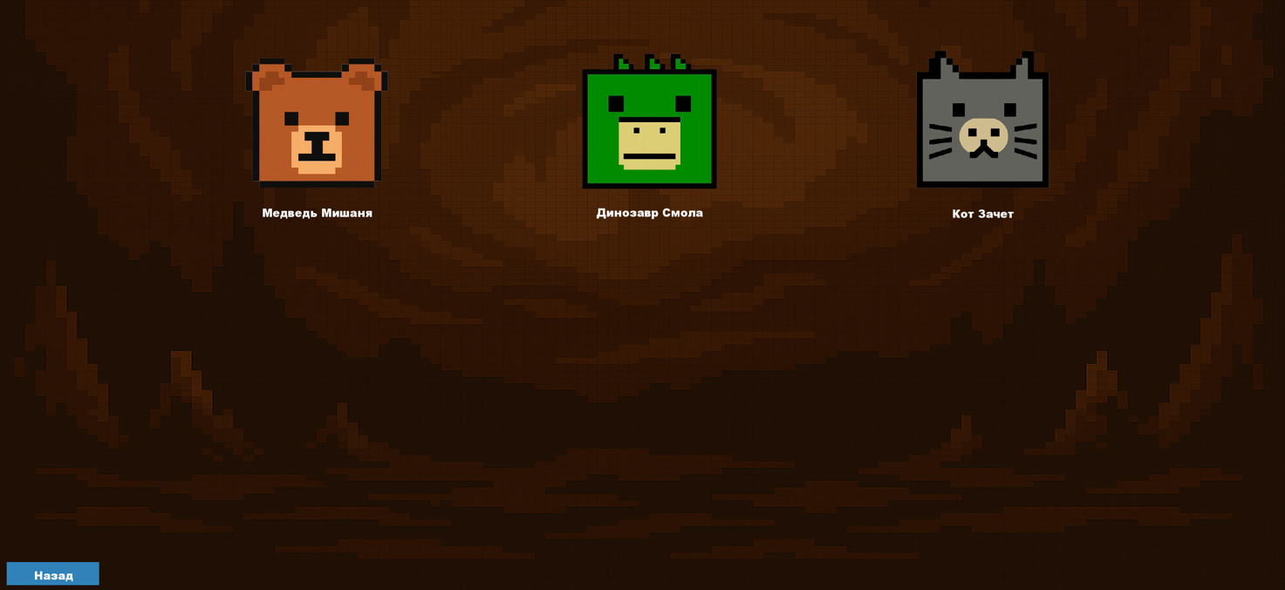

Рис. 4.6. Форма выбора персонажа

При нажатии на кнопку «Настройки» открывается форма настроек, в которой регулируется уровень музыки, уровень звуковых эффектов, переключаются треки и выбирается задний фон. Также имеется кнопка выхода в главное меню, рис. 4.7.



Рис. 4.7. Форма окна настроек

При нажатии на кнопку «Таблица рекордов», открывается форма просмотра таблицы рекордов. В ней представлены ники пользователей и лучшее время прохождения для определенных уровней с выбранной сложностью, рис. 4.8.

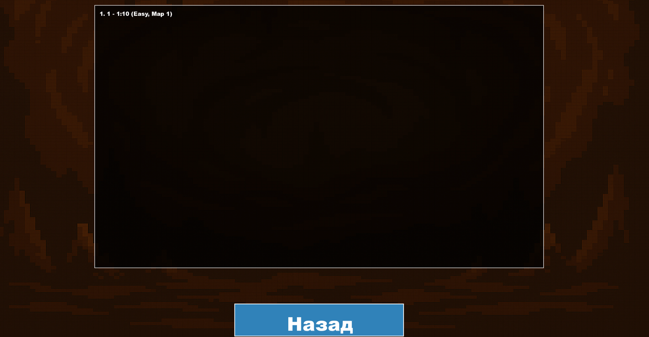

Рис. 4.8. Форма таблицы рекордов

После настройки параметров при нажатии на кнопку «Играть» в форме настройки параметров перед игрой, начинается игровой процесс, рис. 4.9. Необходимо собрать 3 ключа что бы открыть дверь, рис. 4.10. После открыть ее для прохождения уровня, рис. 4.11.

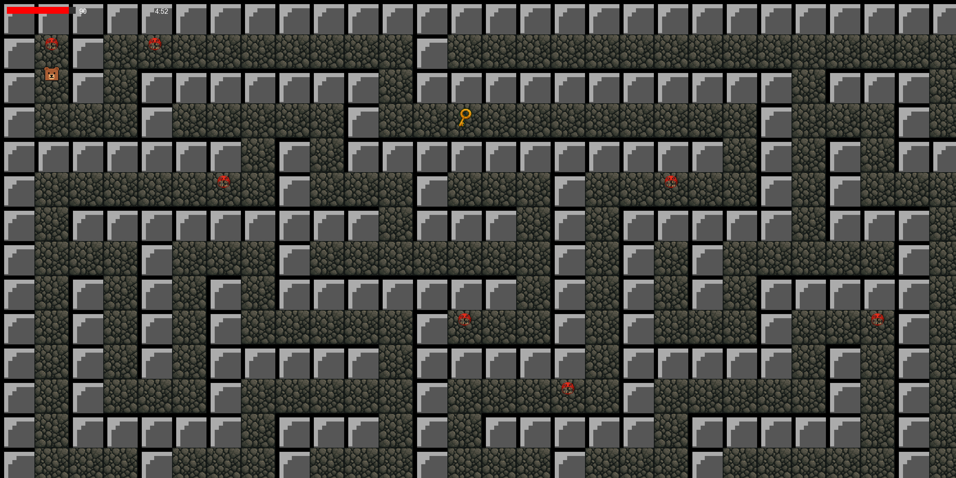

Рис. 4.9. Процесс игры(начало)

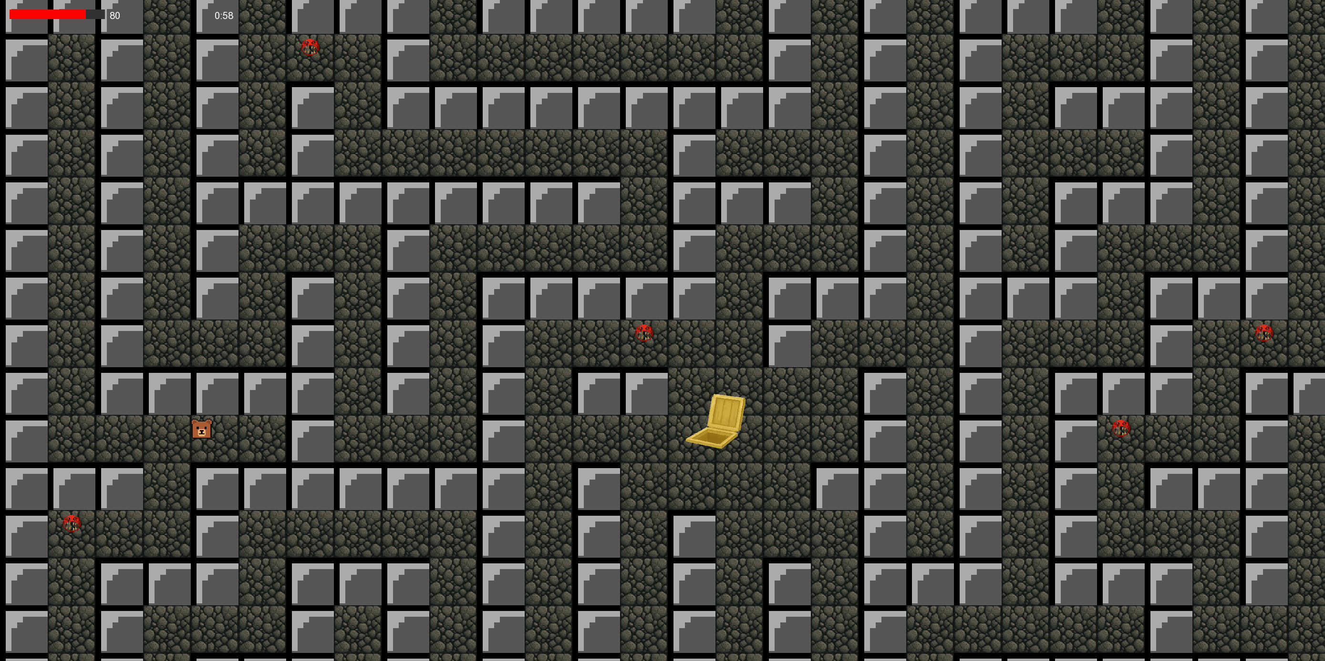

Рис. 4.10. Процесс игры (3 ключа собраны)



Рис. 4.11. Процесс игры (дверь открыта, уровень окончен)

ЗАКЛЮЧЕНИЕ

В ходе разработки курсового проекта по программированию на тему «Лабиринт» были выполнены следующие этапы:

1. Разработана архитектура игры, определены основные модули и инструменты для реализации требуемой функциональности.
2. Написан код и реализованы основные функции, такие как авторизация и вход, настройки (звука, звуковых эффектов и фоновой заставки), разнообразие уровней (переключение вариантов карт и их сложность), передвижение персонажа, логика по сбору ключей и получению урона, а так же таблица рекордов на основе зарегистрированных пользователях.
3. Проведены тестирование и отладка разработанной игры с использованием методологии «черного ящика».

Для пользователя реализованы следующие функции:

* возможность регистрации и авторизации в системе;
* возможность изменять настройки;
* возможность переключать карты и уровни сложности;
* возможность передвигаться по лабиринту;
* возможность собирать ключи;
* возможность получать урон;
* возможность пройти уровень;

– возможность просматривать таблицу рекордов;

– возможность выбрать персонажа.

В результате работы была разработана полнофункциональная игра, которая развивает такие показатели как внимательность, логическое мышление и стратегическое мышление, а так же моторику. Система обеспечивает удобный интерфейс для комфортной игры.

Проект разработан с использованием среды Visual Studio Code, что обеспечивает высокую производительность, надежность и простоту сопровождения системы. Использование технологии хеширования методом соли обеспечивает полную защиту данных пользователей.

В перспективе игры может быть расширена дополнительными функциями, такими как интеграция кастомизации персонажей, введение игровой валюты, добавление подвижных противников, сюжетная линия.

СПИСОК ИСПОЛЬЗОВАННЫХ ИСТОЧНИКОВ

Архангельский А. Я. Программирование в Visual Studio Code / А.Я. Архангельский.А. Я.осква: Бином, 2010. – 1304 с.

Архангельский А.Я. Приемы программирования в Visual Studio Code / А.Я. Архангельский. – Москва: Бином, 2010. – 992 с.

Герберт Шилдт. C++: базовый курс / Шилдт Герберт. – Москва: Вильямс, 2019. – 624 с.

Культин Н.Б. Visual Studio Code. Освой самостоятельно / Н.Б. Культин. – Санкт-Петербург: БХВ-Петербург, 2015. – 464 с.

Макдональд М. SFML. Самоучитель / М. Макдональд. – Санкт-Петербург: БХВ-Петербург, 2011. – 432 с.

Прата С. Язык программирования C++. Лекции и упражнения / С. Прата. – Москва: Вильямс, 2020. – 1248 с.

Страуструп Б. Язык программирования C++ / Б. Страуструп. – Москва: Бином, 2017. – 1136 с.

ПРИЛОЖЕНИЕ 1 (ОБЯЗАТЕЛЬНОЕ) – ЛИСТИНГ ПРОГРАММЫ

#include "AuthWindow.hpp"

#include "User.hpp"

#include "Game.hpp"

#include "Records.hpp"

#include <iostream>

#include <stdexcept>

#include <filesystem>

using namespace std;

namespace fs = std::filesystem;

AuthWindow::AuthWindow() : window(sf::VideoMode::getFullscreenModes()[0], "Authorization", sf::Style::Fullscreen),

currentState(WindowState::MAIN), isUsernameActive(false), isPasswordActive(false), isPasswordVisible(false),

cursorBlinkTime(0), showCursor(true), selectedMap(1),

isDraggingMusicSlider(false), isDraggingEffectsSlider(false), selectedCharacter(0) {

try {

// Initialize text rendering settings

sf::ContextSettings settings;

settings.antialiasingLevel = 8;

window.create(sf::VideoMode::getFullscreenModes()[0], "Authorization", sf::Style::Fullscreen, settings);

window.setFramerateLimit(60);

// Load font with error handling

string fontPath = "/System/Library/Fonts/Supplemental/Arial Black.ttf";

if (!fs::exists(fontPath)) {

fontPath = "/usr/share/fonts/truetype/dejavu/DejaVuSans.ttf";

if (!fs::exists(fontPath)) {

throw runtime_error("Could not find DejaVu Sans font in standard locations");

}

}

if (!font.loadFromFile(fontPath)) {

throw runtime_error("Failed to load font file");

}

// Debug information

std::cout << "Font loaded successfully from: " << fontPath << std::endl;

std::cout << "Font info - Line spacing: " << font.getLineSpacing(30) << std::endl;

std::cout << "Font info - Underline position: " << font.getUnderlinePosition(30) << std::endl;

std::cout << "Font info - Underline thickness: " << font.getUnderlineThickness(30) << std::endl;

// Test text rendering

sf::Text testText;

testText.setFont(font);

testText.setString("Тест русского текста");

testText.setCharacterSize(30);

testText.setFillColor(sf::Color::White);

std::cout << "Test text bounds - Width: " << testText.getGlobalBounds().width

<< ", Height: " << testText.getGlobalBounds().height << std::endl;

// Load music tracks

if (!musicTracks[0].openFromFile("/Users/misa/Desktop/курсовая основа/sounds/ganggang.ogg")) {

cerr << "Failed to load music track 1!" << endl;

} else { cout << "Successfully loaded music track 1." << endl; }

if (!musicTracks[1].openFromFile("/Users/misa/Desktop/курсовая основа/sounds/Lil-Pump-Esskeetit.ogg")) {

cerr << "Failed to load music track 2!" << endl;

} else { cout << "Successfully loaded music track 2." << endl; }

if (!musicTracks[2].openFromFile("/Users/misa/Desktop/курсовая основа/sounds/zeze.ogg")) {

cerr << "Failed to load music track 3!" << endl;

} else { cout << "Successfully loaded music track 3." << endl; }

if (!musicTracks[3].openFromFile("/Users/misa/Desktop/курсовая основа/sounds/makanishe.ogg")) {

cerr << "Failed to load music track 4!" << endl;

} else { cout << "Successfully loaded music track 4." << endl; }

// Set initial volume and looping for all tracks

for (int i = 0; i < 4; ++i) {

musicTracks[i].setVolume(musicVolume);

musicTracks[i].setLoop(true);

}

// Восстанавливаем состояние музыки

if (currentTrack >= 0 && currentTrack < 4) {

// Останавливаем все треки

for (int i = 0; i < 4; ++i) {

musicTracks[i].stop();

}

// Устанавливаем громкость и запускаем текущий трек

musicTracks[currentTrack].setVolume(musicVolume);

if (isMusicPlaying) {

musicTracks[currentTrack].play();

}

}

// Get screen dimensions and calculate scaling

sf::Vector2u screenSize = window.getSize();

float scaleX = screenSize.x / static_cast<float>(WINDOW_WIDTH);

float scaleY = screenSize.y / static_cast<float>(WINDOW_HEIGHT);

// Setup background

// Load background textures

if (!backgroundTexture.loadFromFile("/Users/misa/Desktop/курсовая основа/texture/backgroung/back1.png")) {

std::cerr << "Failed to load dark background texture for AuthWindow" << std::endl;

}

if (!lightBackgroundTexture.loadFromFile("/Users/misa/Desktop/курсовая основа/texture/backgroung/back2.png")) {

std::cerr << "Failed to load light background texture for AuthWindow" << std::endl;

}

background.setSize(sf::Vector2f(screenSize.x, screenSize.y));

background.setTexture(isDarkTheme ? &backgroundTexture : &lightBackgroundTexture);

// Setup cursor

cursor.setFont(font);

cursor.setString("|");

cursor.setCharacterSize(30 * scaleY);

cursor.setFillColor(sf::Color::Black);

cursor.setPosition(0, 0);

// Initialize UI elements

initializeUIElements();

// Load button click sound

if (!buttonClickBuffer.loadFromFile("/Users/misa/Desktop/курсовая основа/sounds effects/buttonSound.ogg")) {

cerr << "Failed to load button click sound!" << endl;

} else {

cout << "Successfully loaded button click sound." << endl;

buttonClickSound.setBuffer(buttonClickBuffer);

buttonClickSound.setVolume(effectsVolume);

}

// Load key collect sound

if (!keyCollectBuffer.loadFromFile("/Users/misa/Desktop/курсовая основа/sounds effects/sborKlucha.ogg")) {

cerr << "Failed to load key collect sound!" << endl;

} else {

cout << "Successfully loaded key collect sound." << endl;

keyCollectSound.setBuffer(keyCollectBuffer);

keyCollectSound.setVolume(effectsVolume);

}

// Set text rendering quality

for (auto& text : {&loginText, &registerText, &exitText, &characterText, &characterSelectText,

&settingsText, &recordsText, &menuExitText, &settingsTitleText,

&musicVolumeText, &effectsVolumeText, &currentTrackText, &themeColorText,

&settingsBackText, &mapTitleText, &mapSelectText, &difficultyTitleText,

&difficultySelectText, &startGameText, &mapBackText, &redCubeText,

&greenCubeText, &blueCubeText, &usernameText, &passwordText, &submitText,

&backText, &showPasswordText, &errorText, &highscoresBackText,

&highscoresTitleText, &highscoresTableText}) {

text->setStyle(sf::Text::Regular);

text->setOutlineThickness(0);

}

// Load character textures

if (!mikeLeftTexture.loadFromFile("/Users/misa/Desktop/курсовая основа/texture/cheracter/bear.png")) {

cerr << "Failed to load Mike texture!" << endl;

}

if (!jesyLeftTexture.loadFromFile("/Users/misa/Desktop/курсовая основа/texture/cheracter/dino.png")) {

cerr << "Failed to load Jesy texture!" << endl;

}

if (!gremLeftTexture.loadFromFile("/Users/misa/Desktop/курсовая основа/texture/cheracter/cat.png")) {

cerr << "Failed to load Grem texture!" << endl;

}

// Setup character sprites

mikeSprite.setTexture(mikeLeftTexture);

mikeSprite.setOrigin(mikeLeftTexture.getSize().x / 2.0f, mikeLeftTexture.getSize().y / 2.0f);

jesySprite.setTexture(jesyLeftTexture);

jesySprite.setOrigin(jesyLeftTexture.getSize().x / 2.0f, jesyLeftTexture.getSize().y / 2.0f);

gremSprite.setTexture(gremLeftTexture);

gremSprite.setOrigin(gremLeftTexture.getSize().x / 2.0f, gremLeftTexture.getSize().y / 2.0f);

// Scale sprites to appropriate size

float spriteScale = 0.8f;

mikeSprite.setScale(spriteScale, spriteScale);

jesySprite.setScale(spriteScale, spriteScale);

gremSprite.setScale(spriteScale, spriteScale);

// Initialize character text

mikeText.setFont(font);

mikeText.setString(L"Медведь Мишаня");

mikeText.setCharacterSize(24);

mikeText.setFillColor(sf::Color::White);

mikeText.setOrigin(mikeText.getLocalBounds().width / 2.0f, mikeText.getLocalBounds().height / 2.0f);

jesyText.setFont(font);

jesyText.setString(L"Динозавр Смола");

jesyText.setCharacterSize(24);

jesyText.setFillColor(sf::Color::White);

jesyText.setOrigin(jesyText.getLocalBounds().width / 2.0f, jesyText.getLocalBounds().height / 2.0f);

gremText.setFont(font);

gremText.setString(L"Кот Зачет");

gremText.setCharacterSize(24);

gremText.setFillColor(sf::Color::White);

gremText.setOrigin(gremText.getLocalBounds().width / 2.0f, gremText.getLocalBounds().height / 2.0f);

// Initialize hover states

isMikeHovered = false;

isJesyHovered = false;

isGremHovered = false;

// Initialize highlight rectangle

// Removed selectedCharacterHighlight initialization

} catch (const exception& e) {

cerr << "Error initializing AuthWindow: " << e.what() << endl;

throw;

}

}

void AuthWindow::initializeUIElements() {

sf::Vector2u screenSize = window.getSize();

float scaleX = screenSize.x / static_cast<float>(WINDOW_WIDTH);

float scaleY = screenSize.y / static_cast<float>(WINDOW_HEIGHT);

try {

// Debug font information

std::cout << "Initializing UI elements with font: " << (font.getInfo().family) << std::endl;

float centerY = screenSize.y / 2.f;

float centerX = screenSize.x / 2.f;

float fieldWidth = 400 * scaleX;

float fieldHeight = 50 * scaleY;

float labelOffsetX = 160 * scaleX;

float spacingY = 30 * scaleY;

float buttonWidth = 300 * scaleX;

float buttonHeight = 60 * scaleY;

float menuButtonWidth = 450 * scaleX;

float menuButtonHeight = 60 * scaleY;

float menuSpacingY = 40 * scaleY;

// --- MAIN WINDOW ---

float mainStartY = centerY - (buttonHeight * 3 + menuSpacingY * 2) / 2;

loginButton.setSize(sf::Vector2f(buttonWidth, buttonHeight));

loginButton.setPosition(centerX - buttonWidth/2, mainStartY);

loginButton.setFillColor(sf::Color(70, 130, 180));

loginButton.setOutlineThickness(3);

loginButton.setOutlineColor(sf::Color::White);

loginText.setFont(font);

loginText.setString(L"Войти");

loginText.setCharacterSize(36 * scaleY);

loginText.setFillColor(sf::Color::White);

// Debug login te

loginText.setPosition(

loginButton.getPosition().x + buttonWidth/2 - loginText.getGlobalBounds().width/2,

loginButton.getPosition().y + buttonHeight/2 - loginText.getGlobalBounds().height/2

);

registerButton.setSize(sf::Vector2f(buttonWidth, buttonHeight));

registerButton.setPosition(centerX - buttonWidth/2, mainStartY + buttonHeight + menuSpacingY);

registerButton.setFillColor(sf::Color(70, 130, 180));

registerButton.setOutlineThickness(3);

registerButton.setOutlineColor(sf::Color::White);

registerText.setFont(font);

registerText.setString(L"Регистрация");

registerText.setCharacterSize(36 * scaleY);

registerText.setFillColor(sf::Color::White);

registerText.setPosition(

registerButton.getPosition().x + buttonWidth/2 - registerText.getGlobalBounds().width/2,

registerButton.getPosition().y + buttonHeight/2 - registerText.getGlobalBounds().height/2

);

exitButton.setSize(sf::Vector2f(buttonWidth, buttonHeight));

exitButton.setPosition(centerX - buttonWidth/2, mainStartY + (buttonHeight + menuSpacingY) * 2);

exitButton.setFillColor(sf::Color(180, 70, 70));

exitButton.setOutlineThickness(3);

exitButton.setOutlineColor(sf::Color::White);

exitText.setFont(font);

exitText.setString(L"выход");

exitText.setCharacterSize(36 * scaleY);

exitText.setFillColor(sf::Color::White);

exitText.setPosition(

exitButton.getPosition().x + buttonWidth/2 - exitText.getGlobalBounds().width/2,

exitButton.getPosition().y + buttonHeight/2 - exitText.getGlobalBounds().height/2

);

// --- MAIN MENU ---

float menuStartY = centerY - (menuButtonHeight * 5 + menuSpacingY * 4) / 2; // Adjusted for 5 buttons

characterButton.setSize(sf::Vector2f(menuButtonWidth, menuButtonHeight));

characterButton.setPosition(centerX - menuButtonWidth/2, menuStartY);

characterButton.setFillColor(sf::Color(70, 130, 180));

characterButton.setOutlineThickness(3);

characterButton.setOutlineColor(sf::Color::White);

characterText.setFont(font);

characterText.setString(L"Играть");

characterText.setCharacterSize(36 * scaleY);

characterText.setFillColor(sf::Color::White);

characterText.setPosition(

characterButton.getPosition().x + menuButtonWidth/2 - characterText.getGlobalBounds().width/2,

characterButton.getPosition().y + menuButtonHeight/2 - characterText.getGlobalBounds().height/2

);

// Add character selection button

characterSelectButton.setSize(sf::Vector2f(menuButtonWidth, menuButtonHeight));

characterSelectButton.setPosition(centerX - menuButtonWidth/2, menuStartY + menuButtonHeight + menuSpacingY);

characterSelectButton.setFillColor(sf::Color(70, 130, 180));

characterSelectButton.setOutlineThickness(3);

characterSelectButton.setOutlineColor(sf::Color::White);

characterSelectText.setFont(font);

characterSelectText.setString(L"Выбрать персонажа");

characterSelectText.setCharacterSize(36 * scaleY);

characterSelectText.setFillColor(sf::Color::White);

characterSelectText.setPosition(

characterSelectButton.getPosition().x + menuButtonWidth/2 - characterSelectText.getGlobalBounds().width/2,

characterSelectButton.getPosition().y + menuButtonHeight/2 - characterSelectText.getGlobalBounds().height/2

);

// Add settings button

settingsButton.setSize(sf::Vector2f(menuButtonWidth, menuButtonHeight));

settingsButton.setPosition(centerX - menuButtonWidth/2, menuStartY + (menuButtonHeight + menuSpacingY) * 2);

settingsButton.setFillColor(sf::Color(70, 130, 180));

settingsButton.setOutlineThickness(3);

settingsButton.setOutlineColor(sf::Color::White);

settingsText.setFont(font);

settingsText.setString(L"Настройки");

settingsText.setCharacterSize(36 * scaleY);

settingsText.setFillColor(sf::Color::White);

settingsText.setPosition(

settingsButton.getPosition().x + menuButtonWidth/2 - settingsText.getGlobalBounds().width/2,

settingsButton.getPosition().y + menuButtonHeight/2 - settingsText.getGlobalBounds().height/2

);

// Add records button

recordsButton.setSize(sf::Vector2f(menuButtonWidth, menuButtonHeight));

recordsButton.setPosition(centerX - menuButtonWidth/2, menuStartY + (menuButtonHeight + menuSpacingY) * 3);

recordsButton.setFillColor(sf::Color(70, 130, 180));

recordsButton.setOutlineThickness(3);

recordsButton.setOutlineColor(sf::Color::White);

recordsText.setFont(font);

recordsText.setString(L"Таблица лидеров");

recordsText.setCharacterSize(36 * scaleY);

recordsText.setFillColor(sf::Color::White);

recordsText.setPosition(

recordsButton.getPosition().x + menuButtonWidth/2 - recordsText.getGlobalBounds().width/2,

recordsButton.getPosition().y + menuButtonHeight/2 - recordsText.getGlobalBounds().height/2

);

// Add exit button

menuExitButton.setSize(sf::Vector2f(menuButtonWidth, menuButtonHeight));

menuExitButton.setPosition(centerX - menuButtonWidth/2, menuStartY + (menuButtonHeight + menuSpacingY) * 4);

menuExitButton.setFillColor(sf::Color(180, 70, 70));

menuExitButton.setOutlineThickness(3);

menuExitButton.setOutlineColor(sf::Color::White);

menuExitText.setFont(font);

menuExitText.setString(L"Выход");

menuExitText.setCharacterSize(36 * scaleY);

menuExitText.setFillColor(sf::Color::White);

menuExitText.setPosition(

menuExitButton.getPosition().x + menuButtonWidth/2 - menuExitText.getGlobalBounds().width/2,

menuExitButton.getPosition().y + menuButtonHeight/2 - menuExitText.getGlobalBounds().height/2

);

// Initialize settings menu elements

float sliderWidth = 400 * scaleX;

float sliderHeight = 20 * scaleY;

float handleSize = 30 * scaleY;

float settingsStartY = centerY - 200 * scaleY;

// Settings title

settingsTitleText.setFont(font);

settingsTitleText.setString(L"Настройки");

settingsTitleText.setCharacterSize(48 * scaleY);

settingsTitleText.setFillColor(sf::Color::White);

settingsTitleText.setPosition(centerX - settingsTitleText.getGlobalBounds().width/2, settingsStartY);

// Music volume slider

musicVolumeText.setFont(font);

musicVolumeText.setString(L"Громкость музыки");

musicVolumeText.setCharacterSize(30 * scaleY);

musicVolumeText.setFillColor(sf::Color::White);

musicVolumeText.setPosition(centerX - sliderWidth/2, settingsStartY + 80 * scaleY);

musicSlider.setSize(sf::Vector2f(sliderWidth, sliderHeight));

musicSlider.setPosition(centerX - sliderWidth/2, settingsStartY + 120 * scaleY);

musicSlider.setFillColor(sf::Color(100, 100, 100));

musicSliderHandle.setSize(sf::Vector2f(handleSize, handleSize));

musicSliderHandle.setPosition(

musicSlider.getPosition().x + (musicVolume / 100.0f) * (sliderWidth - handleSize),

musicSlider.getPosition().y - (handleSize - sliderHeight) / 2

);

musicSliderHandle.setFillColor(sf::Color::White);

// Effects volume slider

effectsVolumeText.setFont(font);

effectsVolumeText.setString(L"Громкость эффектов");

effectsVolumeText.setCharacterSize(30 * scaleY);

effectsVolumeText.setFillColor(sf::Color::White);

effectsVolumeText.setPosition(centerX - sliderWidth/2, settingsStartY + 200 * scaleY);

effectsSlider.setSize(sf::Vector2f(sliderWidth, sliderHeight));

effectsSlider.setPosition(centerX - sliderWidth/2, settingsStartY + 240 * scaleY);

effectsSlider.setFillColor(sf::Color(100, 100, 100));

effectsSliderHandle.setSize(sf::Vector2f(handleSize, handleSize));

effectsSliderHandle.setPosition(

effectsSlider.getPosition().x + (effectsVolume / 100.0f) * (sliderWidth - handleSize),

effectsSlider.getPosition().y - (handleSize - sliderHeight) / 2

);

effectsSliderHandle.setFillColor(sf::Color::White);

// Track selection buttons

float trackButtonWidth = 60 * scaleX;

float trackButtonHeight = 60 * scaleY;

float trackButtonSpacing = 20 * scaleX;

prevTrackButton.setSize(sf::Vector2f(trackButtonWidth, trackButtonHeight));

prevTrackButton.setPosition(centerX - trackButtonWidth - trackButtonSpacing - 150 * scaleX, settingsStartY + 280 * scaleY);

prevTrackButton.setFillColor(sf::Color(70, 130, 180));

prevTrackButton.setOutlineThickness(3);

prevTrackButton.setOutlineColor(sf::Color::White);

nextTrackButton.setSize(sf::Vector2f(trackButtonWidth, trackButtonHeight));

nextTrackButton.setPosition(centerX + 150 * scaleX + trackButtonSpacing, settingsStartY + 280 * scaleY);

nextTrackButton.setFillColor(sf::Color(70, 130, 180));

nextTrackButton.setOutlineThickness(3);

nextTrackButton.setOutlineColor(sf::Color::White);

// Current track text

currentTrackText.setFont(font);

currentTrackText.setString(L"Трек " + std::to_wstring(currentTrack + 1));

currentTrackText.setCharacterSize(30 * scaleY);

currentTrackText.setFillColor(sf::Color::White);

currentTrackText.setPosition(

centerX - currentTrackText.getGlobalBounds().width/2,

settingsStartY + 280 * scaleY + trackButtonHeight/2 - currentTrackText.getGlobalBounds().height/2

);

// Theme color button

themeColorButton.setSize(sf::Vector2f(300 * scaleX, 60 * scaleY));

themeColorButton.setPosition(centerX - 150 * scaleX, settingsStartY + 400 * scaleY);

themeColorButton.setFillColor(sf::Color(70, 130, 180));

themeColorButton.setOutlineThickness(3);

themeColorButton.setOutlineColor(sf::Color::White);

themeColorText.setFont(font);

themeColorText.setString(L"Тёмная"); // Initial text for dark theme

themeColorText.setCharacterSize(30 * scaleY);

themeColorText.setFillColor(sf::Color::White);

themeColorText.setPosition(

themeColorButton.getPosition().x + themeColorButton.getSize().x/2 - themeColorText.getGlobalBounds().width/2,

themeColorButton.getPosition().y + themeColorButton.getSize().y/2 - themeColorText.getGlobalBounds().height/2

);

// Back button

settingsBackButton.setSize(sf::Vector2f(300 * scaleX, 60 * scaleY));

settingsBackButton.setPosition(centerX - 150 * scaleX, settingsStartY + 480 * scaleY);

settingsBackButton.setFillColor(sf::Color(180, 70, 70));

settingsBackButton.setOutlineThickness(3);

settingsBackButton.setOutlineColor(sf::Color::White);

settingsBackText.setFont(font);

settingsBackText.setString(L"Вернуться в меню");

settingsBackText.setCharacterSize(30 * scaleY);

settingsBackText.setFillColor(sf::Color::White);

settingsBackText.setPosition(

settingsBackButton.getPosition().x + settingsBackButton.getSize().x/2 - settingsBackText.getGlobalBounds().width/2,

settingsBackButton.getPosition().y + settingsBackButton.getSize().y/2 - settingsBackText.getGlobalBounds().height/2

);

// --- MAP SELECTION ---

mapTitleText.setFont(font);

mapTitleText.setString(L"Выбор карты");

mapTitleText.setCharacterSize(48 * scaleY);

mapTitleText.setFillColor(sf::Color::White);

mapTitleText.setPosition(centerX - mapTitleText.getGlobalBounds().width/2, centerY - 200 * scaleY);

mapSelectButton.setSize(sf::Vector2f(400 * scaleX, 60 * scaleY));

mapSelectButton.setPosition(centerX - 200 * scaleX, centerY - 50 * scaleY);

mapSelectButton.setFillColor(sf::Color(70, 130, 180));

mapSelectText.setFont(font);

mapSelectText.setString(L"Карта 1");

mapSelectText.setCharacterSize(30 * scaleY);

mapSelectText.setFillColor(sf::Color::White);

mapSelectText.setPosition(

mapSelectButton.getPosition().x + 200 * scaleX - mapSelectText.getGlobalBounds().width/2,

mapSelectButton.getPosition().y + 30 * scaleY - mapSelectText.getGlobalBounds().height/2

);

difficultyTitleText.setFont(font);

difficultyTitleText.setString(L"Выбор сложности");

difficultyTitleText.setCharacterSize(48 * scaleY);

difficultyTitleText.setFillColor(sf::Color::White);

difficultyTitleText.setPosition(

centerX - difficultyTitleText.getGlobalBounds().width/2,

centerY + 20 * scaleY

);

difficultySelectButton.setSize(sf::Vector2f(400 * scaleX, 60 * scaleY));

difficultySelectButton.setPosition(centerX - 200 * scaleX, centerY + 100 * scaleY);

difficultySelectButton.setFillColor(sf::Color(70, 130, 180));

difficultySelectText.setFont(font);

difficultySelectText.setString(L"Легкая");

difficultySelectText.setCharacterSize(30 * scaleY);

difficultySelectText.setFillColor(sf::Color::White);

difficultySelectText.setPosition(

difficultySelectButton.getPosition().x + 200 * scaleX - difficultySelectText.getGlobalBounds().width/2,

difficultySelectButton.getPosition().y + 30 * scaleY - difficultySelectText.getGlobalBounds().height/2

);

startGameButton.setSize(sf::Vector2f(400 * scaleX, 60 * scaleY));

startGameButton.setPosition(centerX - 200 * scaleX, centerY + 200 * scaleY);

startGameButton.setFillColor(sf::Color(70, 180, 70));

startGameText.setFont(font);

startGameText.setString(L"Начать игру");

startGameText.setCharacterSize(30 * scaleY);

startGameText.setFillColor(sf::Color::White);

startGameText.setPosition(

startGameButton.getPosition().x + 200 * scaleX - startGameText.getGlobalBounds().width/2,

startGameButton.getPosition().y + 30 * scaleY - startGameText.getGlobalBounds().height/2

);

mapBackButton.setSize(sf::Vector2f(400 * scaleX, 60 * scaleY));

mapBackButton.setPosition(centerX - 200 * scaleX, centerY + 300 * scaleY);

mapBackButton.setFillColor(sf::Color(180, 70, 70));

mapBackText.setFont(font);

mapBackText.setString(L"Вернуться в меню");

mapBackText.setCharacterSize(30 * scaleY);

mapBackText.setFillColor(sf::Color::White);

mapBackText.setPosition(

mapBackButton.getPosition().x + 200 * scaleX - mapBackText.getGlobalBounds().width/2,

mapBackButton.getPosition().y + 30 * scaleY - mapBackText.getGlobalBounds().height/2

);

// --- CHARACTER SELECT ---

redCubeButton.setSize(sf::Vector2f(200 * scaleX, 200 * scaleY));

redCubeButton.setFillColor(sf::Color::Red);

redCubeButton.setPosition(centerX - 350 * scaleX, centerY - 100 * scaleY);

greenCubeButton.setSize(sf::Vector2f(200 * scaleX, 200 * scaleY));

greenCubeButton.setFillColor(sf::Color::Green);

greenCubeButton.setPosition(centerX - 100 * scaleX, centerY - 100 * scaleY);

blueCubeButton.setSize(sf::Vector2f(200 * scaleX, 200 * scaleY));

blueCubeButton.setFillColor(sf::Color::Blue);

blueCubeButton.setPosition(centerX + 150 * scaleX, centerY - 100 * scaleY);

redCubeText.setFont(font);

redCubeText.setString(L"Красный");

redCubeText.setCharacterSize(32 * scaleY);

redCubeText.setFillColor(sf::Color::White);

redCubeText.setPosition(redCubeButton.getPosition().x + 60 * scaleX, redCubeButton.getPosition().y + 210 * scaleY);

greenCubeText.setFont(font);

greenCubeText.setString(L"Зеленый");

greenCubeText.setCharacterSize(32 * scaleY);

greenCubeText.setFillColor(sf::Color::White);

greenCubeText.setPosition(greenCubeButton.getPosition().x + 50 * scaleX, greenCubeButton.getPosition().y + 210 * scaleY);

blueCubeText.setFont(font);

blueCubeText.setString(L"Синий");

blueCubeText.setCharacterSize(32 * scaleY);

blueCubeText.setFillColor(sf::Color::White);

blueCubeText.setPosition(blueCubeButton.getPosition().x + 60 * scaleX, blueCubeButton.getPosition().y + 210 * scaleY);

// --- Остальные элементы (логин/регистрация/ошибки) ---

float formY = centerY - fieldHeight - spacingY;

usernameText.setFont(font);

usernameText.setString(L"Имя пользователя:");

usernameText.setCharacterSize(30 * scaleY);

usernameText.setFillColor(sf::Color::White);

usernameText.setPosition(centerX - fieldWidth/2 - labelOffsetX - 200 * scaleX, formY);

usernameBox.setSize(sf::Vector2f(fieldWidth, fieldHeight));

usernameBox.setPosition(centerX - fieldWidth/2, formY);

usernameBox.setFillColor(sf::Color::White);

inputText.setFont(font);

inputText.setCharacterSize(30 * scaleY);

inputText.setFillColor(sf::Color::Black);

inputText.setPosition(usernameBox.getPosition().x + 10 * scaleX, usernameBox.getPosition().y + 8 * scaleY);

passwordText.setFont(font);

passwordText.setString(L"Пароль:");

passwordText.setCharacterSize(30 * scaleY);

passwordText.setFillColor(sf::Color::White);

passwordText.setPosition(centerX - fieldWidth/2 - labelOffsetX - 200 * scaleX, formY + fieldHeight + spacingY);

passwordBox.setSize(sf::Vector2f(fieldWidth, fieldHeight));

passwordBox.setPosition(centerX - fieldWidth/2, formY + fieldHeight + spacingY);

passwordBox.setFillColor(sf::Color::White);

passwordInputText.setFont(font);

passwordInputText.setCharacterSize(30 * scaleY);

passwordInputText.setFillColor(sf::Color::Black);

passwordInputText.setPosition(passwordBox.getPosition().x + 10 * scaleX, passwordBox.getPosition().y + 8 * scaleY);

float showBtnSize = fieldHeight;

showPasswordButton.setSize(sf::Vector2f(showBtnSize, showBtnSize));

showPasswordButton.setPosition(passwordBox.getPosition().x + fieldWidth + 10 * scaleX, passwordBox.getPosition().y);

showPasswordButton.setFillColor(sf::Color(70, 130, 180));

showPasswordButton.setOutlineThickness(2);

showPasswordButton.setOutlineColor(sf::Color::White);

showPasswordText.setFont(font);

showPasswordText.setString(isPasswordVisible ? L"1" : L"Х");

showPasswordText.setCharacterSize(22 * scaleY);

showPasswordText.setFillColor(sf::Color::White);

showPasswordText.setPosition(

showPasswordButton.getPosition().x + showBtnSize/2 - showPasswordText.getGlobalBounds().width/2,

showPasswordButton.getPosition().y + showBtnSize/2 - showPasswordText.getGlobalBounds().height/1.5f

);

submitButton.setSize(sf::Vector2f(buttonWidth, buttonHeight));

submitButton.setPosition(centerX - buttonWidth/2, passwordBox.getPosition().y + fieldHeight + spacingY * 2);

submitButton.setFillColor(sf::Color(70, 130, 180));

submitButton.setOutlineThickness(3);

submitButton.setOutlineColor(sf::Color::White);

submitText.setFont(font);

submitText.setString(L"Регистрация");

submitText.setCharacterSize(36 * scaleY);

submitText.setFillColor(sf::Color::White);

// Центрируем текст кнопки

submitText.setPosition(

submitButton.getPosition().x + (buttonWidth - submitText.getGlobalBounds().width) / 2,

submitButton.getPosition().y + (buttonHeight - submitText.getGlobalBounds().height) / 2

);

backButton.setSize(sf::Vector2f(buttonWidth, buttonHeight));

backButton.setPosition(centerX - buttonWidth/2, submitButton.getPosition().y + buttonHeight + spacingY);

backButton.setFillColor(sf::Color(180, 70, 70));

backButton.setOutlineThickness(3);

backButton.setOutlineColor(sf::Color::White);

backText.setFont(font);

backText.setString(L"Назад");

backText.setCharacterSize(36 * scaleY);

backText.setFillColor(sf::Color::White);

backText.setPosition(

backButton.getPosition().x + buttonWidth/2 - backText.getGlobalBounds().width/2,

backButton.getPosition().y + buttonHeight/2 - backText.getGlobalBounds().height/2

);

errorText.setFont(font);

errorText.setCharacterSize(20 * scaleY);

errorText.setFillColor(sf::Color::Red);

errorText.setPosition(centerX - buttonWidth/2, backButton.getPosition().y + buttonHeight + spacingY);

// Initialize Highscores elements

highscoresBackButton.setSize(sf::Vector2f(buttonWidth, buttonHeight));

highscoresBackButton.setPosition(centerX - buttonWidth/2, screenSize.y - buttonHeight - 20 * scaleY);

highscoresBackButton.setFillColor(sf::Color(70, 130, 180));

highscoresBackButton.setOutlineThickness(3);

highscoresBackButton.setOutlineColor(sf::Color::White);

highscoresBackText.setFont(font);

highscoresBackText.setString(L"Назад");

highscoresBackText.setCharacterSize(36 * scaleY);

highscoresBackText.setFillColor(sf::Color::White);

highscoresBackText.setPosition(

highscoresBackButton.getPosition().x + buttonWidth/2 - highscoresBackText.getGlobalBounds().width/2,

highscoresBackButton.getPosition().y + buttonHeight/2 - highscoresBackText.getGlobalBounds().height/2

);

highscoresTitleText.setFont(font);

highscoresTitleText.setString(L"Таблица лидеров");

highscoresTitleText.setCharacterSize(48 * scaleY);

highscoresTitleText.setFillColor(sf::Color::White);

highscoresTitleText.setPosition(

centerX - highscoresTitleText.getGlobalBounds().width/2,

50 * scaleY

);

highscoresTable.setSize(sf::Vector2f(800 * scaleX, 500 * scaleY));

highscoresTable.setPosition(centerX - 400 * scaleX, 150 * scaleY);

highscoresTable.setFillColor(sf::Color(0, 0, 0, 200));

highscoresTable.setOutlineThickness(2);

highscoresTable.setOutlineColor(sf::Color::White);

highscoresTableText.setFont(font);

highscoresTableText.setString(L"Пока нет записей");

highscoresTableText.setCharacterSize(36 * scaleY);

highscoresTableText.setFillColor(sf::Color::White);

highscoresTableText.setPosition(

centerX - highscoresTableText.getGlobalBounds().width/2,

400 * scaleY

);

// Character select elements

characterSelectTitle.setFont(font);

characterSelectTitle.setString(L"Выберите персонажа");

characterSelectTitle.setCharacterSize(40);

characterSelectTitle.setFillColor(sf::Color::White);

characterSelectTitle.setPosition(

window.getSize().x / 2 - characterSelectTitle.getGlobalBounds().width / 2,

50

);

characterBackButton.setSize(sf::Vector2f(200, 50));

characterBackButton.setPosition(50, window.getSize().y - 70);

characterBackButton.setFillColor(sf::Color(70, 130, 180));

characterBackText.setFont(font);

characterBackText.setString(L"Назад");

characterBackText.setCharacterSize(24);

characterBackText.setFillColor(sf::Color::White);

characterBackText.setPosition(

characterBackButton.getPosition().x + characterBackButton.getSize().x / 2 - characterBackText.getGlobalBounds().width / 2,

characterBackButton.getPosition().y + characterBackButton.getSize().y / 2 - characterBackText.getGlobalBounds().height / 2

);

} catch (const std::exception& e) {

std::cerr << "Error initializing UI elements: " << e.what() << std::endl;

throw;

}

}

void AuthWindow::run() {

try {

while (window.isOpen()) {

handleEvents();

draw();

}

} catch (const exception& e) {

cerr << "Error in main loop: " << e.what() << endl;

throw;

}

}

void AuthWindow::handleEvents() {

sf::Event event;

while (window.pollEvent(event)) {

if (event.type == sf::Event::Closed) {

window.close();

}

switch (currentState) {

case WindowState::MAIN:

handleMainWindowEvents(event);

break;

case WindowState::LOGIN:

handleLoginWindowEvents(event);

break;

case WindowState::REGISTER:

handleRegisterWindowEvents(event);

break;

case WindowState::MAIN_MENU:

handleMainMenuEvents(event);

break;

case WindowState::MAP_SELECTION:

handleMapSelectionEvents(event);

break;

case WindowState::CHARACTER_SELECT:

handleCharacterSelectEvents(event);

break;

case WindowState::SETTINGS:

handleSettingsEvents(event);

break;

case WindowState::EXIT_CONFIRMATION:

handleExitConfirmationEvents(event);

break;

case WindowState::HIGHSCORES:

handleHighscoresEvents(event);

break;

case WindowState::PAUSE:

// Handle pause state if needed

break;

}

}

}

void AuthWindow::handleMainWindowEvents(const sf::Event& event) {

if (event.type == sf::Event::MouseButtonPressed) {

sf::Vector2i mousePos = sf::Mouse::getPosition(window);

if (loginButton.getGlobalBounds().contains(static_cast<float>(mousePos.x), static_cast<float>(mousePos.y))) {

playButtonClickSound();

currentState = WindowState::LOGIN;

submitText.setString(L"Вход");

username = "";

password = "";

inputText.setString("");

passwordInputText.setString("");

errorText.setString("");

}

else if (registerButton.getGlobalBounds().contains(static_cast<float>(mousePos.x), static_cast<float>(mousePos.y))) {

playButtonClickSound();

currentState = WindowState::REGISTER;

submitText.setString(L"Регистрация");

username = "";

password = "";

inputText.setString("");

passwordInputText.setString("");

errorText.setString("");

}

else if (exitButton.getGlobalBounds().contains(static_cast<float>(mousePos.x), static_cast<float>(mousePos.y))) {

playButtonClickSound();

window.close();

}

}

}

void AuthWindow::handleLoginWindowEvents(const sf::Event& event) {

if (event.type == sf::Event::MouseButtonPressed) {

sf::Vector2i mousePos = sf::Mouse::getPosition(window);

isUsernameActive = usernameBox.getGlobalBounds().contains(static_cast<float>(mousePos.x), static_cast<float>(mousePos.y));

isPasswordActive = passwordBox.getGlobalBounds().contains(static_cast<float>(mousePos.x), static_cast<float>(mousePos.y));

if (submitButton.getGlobalBounds().contains(static_cast<float>(mousePos.x), static_cast<float>(mousePos.y))) {

playButtonClickSound();

handleSubmit();

}

else if (backButton.getGlobalBounds().contains(static_cast<float>(mousePos.x), static_cast<float>(mousePos.y))) {

playButtonClickSound();

currentState = WindowState::MAIN;

}

else if (showPasswordButton.getGlobalBounds().contains(static_cast<float>(mousePos.x), static_cast<float>(mousePos.y))) {

playButtonClickSound();

togglePasswordVisibility();

}

}

if (event.type == sf::Event::TextEntered) {

if (isUsernameActive) {

if (event.text.unicode == '\b' && !username.empty()) {

username.pop_back();

}

else if (event.text.unicode < 128) {

username += static_cast<char>(event.text.unicode);

}

inputText.setString(username);

cursor.setPosition(inputText.getPosition().x + inputText.getGlobalBounds().width + 2,

inputText.getPosition().y);

}

else if (isPasswordActive) {

if (event.text.unicode == '\b' && !password.empty()) {

password.pop_back();

}

else if (event.text.unicode < 128) {

password += static_cast<char>(event.text.unicode);

}

passwordInputText.setString(isPasswordVisible ? password : string(password.length(), '*'));

cursor.setPosition(passwordInputText.getPosition().x + passwordInputText.getGlobalBounds().width + 2,

passwordInputText.getPosition().y);

}

}

if (event.type == sf::Event::KeyPressed && event.key.code == sf::Keyboard::Return) {

handleSubmit();

}

}

void AuthWindow::handleRegisterWindowEvents(const sf::Event& event) {

if (event.type == sf::Event::MouseButtonPressed) {

sf::Vector2i mousePos = sf::Mouse::getPosition(window);

isUsernameActive = usernameBox.getGlobalBounds().contains(static_cast<float>(mousePos.x), static_cast<float>(mousePos.y));

isPasswordActive = passwordBox.getGlobalBounds().contains(static_cast<float>(mousePos.x), static_cast<float>(mousePos.y));

if (submitButton.getGlobalBounds().contains(static_cast<float>(mousePos.x), static_cast<float>(mousePos.y))) {

playButtonClickSound();

handleSubmit();

}

else if (backButton.getGlobalBounds().contains(static_cast<float>(mousePos.x), static_cast<float>(mousePos.y))) {

playButtonClickSound();

currentState = WindowState::MAIN;

}

else if (showPasswordButton.getGlobalBounds().contains(static_cast<float>(mousePos.x), static_cast<float>(mousePos.y))) {

playButtonClickSound();

togglePasswordVisibility();

}

}

if (event.type == sf::Event::TextEntered) {

if (isUsernameActive) {

if (event.text.unicode == '\b' && !username.empty()) {

username.pop_back();

}

else if (event.text.unicode < 128) {

username += static_cast<char>(event.text.unicode);

}

inputText.setString(username);

cursor.setPosition(inputText.getPosition().x + inputText.getGlobalBounds().width + 2,

inputText.getPosition().y);

}

else if (isPasswordActive) {

if (event.text.unicode == '\b' && !password.empty()) {

password.pop_back();

}

else if (event.text.unicode < 128) {

password += static_cast<char>(event.text.unicode);

}

passwordInputText.setString(isPasswordVisible ? password : string(password.length(), '*'));

cursor.setPosition(passwordInputText.getPosition().x + passwordInputText.getGlobalBounds().width + 2,

passwordInputText.getPosition().y);

}

}

if (event.type == sf::Event::KeyPressed && event.key.code == sf::Keyboard::Return) {

handleSubmit();

}

}

void AuthWindow::handleMainMenuEvents(const sf::Event& event) {

if (event.type == sf::Event::MouseButtonPressed) {

sf::Vector2i mousePos = sf::Mouse::getPosition(window);

if (characterButton.getGlobalBounds().contains(static_cast<float>(mousePos.x), static_cast<float>(mousePos.y))) {

playButtonClickSound();

currentState = WindowState::MAP_SELECTION;

}

else if (characterSelectButton.getGlobalBounds().contains(static_cast<float>(mousePos.x), static_cast<float>(mousePos.y))) {

playButtonClickSound();

currentState = WindowState::CHARACTER_SELECT;

}

else if (settingsButton.getGlobalBounds().contains(static_cast<float>(mousePos.x), static_cast<float>(mousePos.y))) {

playButtonClickSound();

cout << "Entering settings. Current track: " << currentTrack << ", Volume: " << musicVolume << ", isPlaying: " << isMusicPlaying << endl;

// Сохраняем текущее состояние музыки перед входом в настройки

if (currentTrack >= 0 && currentTrack < 4) {

musicTracks[currentTrack].setVolume(musicVolume);

// Обновляем текст текущего трека в настройках

currentTrackText.setString("Track " + std::to_string(currentTrack + 1));

currentTrackText.setPosition(

currentTrackText.getPosition().x + currentTrackText.getGlobalBounds().width/2 - currentTrackText.getGlobalBounds().width/2,

currentTrackText.getPosition().y

);

}

currentState = WindowState::SETTINGS;

}

else if (recordsButton.getGlobalBounds().contains(static_cast<float>(mousePos.x), static_cast<float>(mousePos.y))) {

playButtonClickSound();

currentState = WindowState::HIGHSCORES;

}

else if (menuExitButton.getGlobalBounds().contains(static_cast<float>(mousePos.x), static_cast<float>(mousePos.y))) {

playButtonClickSound();

window.close();

}

}

}

void AuthWindow::handleMapSelectionEvents(const sf::Event& event) {

if (event.type == sf::Event::MouseButtonPressed) {

sf::Vector2i mousePos = sf::Mouse::getPosition(window);

if (mapSelectButton.getGlobalBounds().contains(static_cast<float>(mousePos.x), static_cast<float>(mousePos.y))) {

playButtonClickSound();

selectedMap = (selectedMap % 3) + 1;

mapSelectText.setString(L"Карта " + std::to_wstring(selectedMap));

mapSelectText.setPosition(

mapSelectButton.getPosition().x + mapSelectButton.getSize().x/2 - mapSelectText.getGlobalBounds().width/2,

mapSelectButton.getPosition().y + mapSelectButton.getSize().y/2 - mapSelectText.getGlobalBounds().height/2

);

}

else if (difficultySelectButton.getGlobalBounds().contains(static_cast<float>(mousePos.x), static_cast<float>(mousePos.y))) {

playButtonClickSound();

// Переключение между уровнями сложности

if (difficultySelectText.getString() == L"Легкая") {

difficultySelectText.setString(L"Средняя");

} else if (difficultySelectText.getString() == L"Средняя") {

difficultySelectText.setString(L"Сложная");

} else {

difficultySelectText.setString(L"Легкая");

}

// Центрирование текста после изменения

difficultySelectText.setPosition(

difficultySelectButton.getPosition().x + difficultySelectButton.getSize().x/2 - difficultySelectText.getGlobalBounds().width/2,

difficultySelectButton.getPosition().y + difficultySelectButton.getSize().y/2 - difficultySelectText.getGlobalBounds().height/2

);

}

else if (startGameButton.getGlobalBounds().contains(static_cast<float>(mousePos.x), static_cast<float>(mousePos.y))) {

playButtonClickSound();

// Определяем выбранную сложность

Difficulty selectedDifficulty = Difficulty::EASY; // По умолчанию

if (difficultySelectText.getString() == L"Средняя") {

selectedDifficulty = Difficulty::MEDIUM;

} else if (difficultySelectText.getString() == L"Сложная") {

selectedDifficulty = Difficulty::HARD;

}

// Создание и запуск игры с выбранной сложностью

window.close();

Game game(selectedDifficulty, selectedMap, username, selectedCharacter);

game.run();

}

else if (mapBackButton.getGlobalBounds().contains(static_cast<float>(mousePos.x), static_cast<float>(mousePos.y))) {

playButtonClickSound();

currentState = WindowState::MAIN_MENU;

}

}

}

void AuthWindow::handleCharacterSelectEvents(const sf::Event& event) {

if (event.type == sf::Event::MouseMoved) {

sf::Vector2i mousePos = sf::Mouse::getPosition(window);

// Check hover states for each character

isMikeHovered = mikeSprite.getGlobalBounds().contains(mousePos.x, mousePos.y);

isJesyHovered = jesySprite.getGlobalBounds().contains(mousePos.x, mousePos.y);

isGremHovered = gremSprite.getGlobalBounds().contains(mousePos.x, mousePos.y);

// Update sprite scale based on hover

float normalScale = 0.8f;

float hoverScale = 1.0f;

if (isMikeHovered) {

mikeSprite.setScale(hoverScale, hoverScale);

} else if (selectedCharacter != 0) {

mikeSprite.setScale(normalScale, normalScale);

}

if (isJesyHovered) {

jesySprite.setScale(hoverScale, hoverScale);

} else if (selectedCharacter != 1) {

jesySprite.setScale(normalScale, normalScale);

}

if (isGremHovered) {

gremSprite.setScale(hoverScale, hoverScale);

} else if (selectedCharacter != 2) {

gremSprite.setScale(normalScale, normalScale);

}

}

else if (event.type == sf::Event::MouseButtonPressed) {

sf::Vector2i mousePos = sf::Mouse::getPosition(window);

// Reset all characters to normal scale first

float normalScale = 0.8f;

mikeSprite.setScale(normalScale, normalScale);

jesySprite.setScale(normalScale, normalScale);

gremSprite.setScale(normalScale, normalScale);

// Check if any character is clicked

if (mikeSprite.getGlobalBounds().contains(mousePos.x, mousePos.y)) {

playButtonClickSound();

selectedCharacter = 0;

mikeSprite.setScale(1.0f, 1.0f); // Keep enlarged for selected character

}

else if (jesySprite.getGlobalBounds().contains(mousePos.x, mousePos.y)) {

playButtonClickSound();

selectedCharacter = 1;

jesySprite.setScale(1.0f, 1.0f);

}

else if (gremSprite.getGlobalBounds().contains(mousePos.x, mousePos.y)) {

playButtonClickSound();

selectedCharacter = 2;

gremSprite.setScale(1.0f, 1.0f);

}

else if (characterBackButton.getGlobalBounds().contains(mousePos.x, mousePos.y)) {

playButtonClickSound();

currentState = WindowState::MAIN_MENU;

}

}

}

void AuthWindow::handleSettingsEvents(const sf::Event& event) {

sf::Vector2i mousePos = sf::Mouse::getPosition(window);

float sliderWidth = musicSlider.getSize().x;

float handleSize = musicSliderHandle.getSize().x;

if (event.type == sf::Event::MouseButtonPressed) {

if (event.mouseButton.button == sf::Mouse::Left) {

// Check if clicking on slider handles

if (musicSliderHandle.getGlobalBounds().contains(static_cast<float>(mousePos.x), static_cast<float>(mousePos.y))) {

isDraggingMusicSlider = true;

}

else if (effectsSliderHandle.getGlobalBounds().contains(static_cast<float>(mousePos.x), static_cast<float>(mousePos.y))) {

isDraggingEffectsSlider = true;

}

// Check other buttons

else if (prevTrackButton.getGlobalBounds().contains(static_cast<float>(mousePos.x), static_cast<float>(mousePos.y))) {

playButtonClickSound();

if (currentTrack >= 0 && currentTrack < 4) {

musicTracks[currentTrack].stop();

}

currentTrack = (currentTrack - 1 + 4) % 4;

currentTrackText.setString(L"Трек " + std::to_wstring(currentTrack + 1));

currentTrackText.setPosition(

currentTrackText.getPosition().x + currentTrackText.getGlobalBounds().width/2 - currentTrackText.getGlobalBounds().width/2,

currentTrackText.getPosition().y

);

if (currentTrack >= 0 && currentTrack < 4) {

musicTracks[currentTrack].setVolume(musicVolume);

musicTracks[currentTrack].play();

isMusicPlaying = true;

}

}

else if (nextTrackButton.getGlobalBounds().contains(static_cast<float>(mousePos.x), static_cast<float>(mousePos.y))) {

playButtonClickSound();

if (currentTrack >= 0 && currentTrack < 4) {

musicTracks[currentTrack].stop();

}

currentTrack = (currentTrack + 1) % 4;

currentTrackText.setString(L"Трек " + std::to_wstring(currentTrack + 1));

currentTrackText.setPosition(

currentTrackText.getPosition().x + currentTrackText.getGlobalBounds().width/2 - currentTrackText.getGlobalBounds().width/2,

currentTrackText.getPosition().y

);

if (currentTrack >= 0 && currentTrack < 4) {

musicTracks[currentTrack].setVolume(musicVolume);

musicTracks[currentTrack].play();

isMusicPlaying = true;

}

}

else if (themeColorButton.getGlobalBounds().contains(static_cast<float>(mousePos.x), static_cast<float>(mousePos.y))) {

playButtonClickSound();

// Toggle theme

isDarkTheme = !isDarkTheme;

if (isDarkTheme) {

background.setTexture(&backgroundTexture);

themeColorText.setString(L"Тёмная");

} else {

background.setTexture(&lightBackgroundTexture);

themeColorText.setString(L"Светлая");

}

// Update text position after changing string

themeColorText.setPosition(

themeColorButton.getPosition().x + themeColorButton.getSize().x/2 - themeColorText.getGlobalBounds().width/2,

themeColorButton.getPosition().y + themeColorButton.getSize().y/2 - themeColorText.getGlobalBounds().height/2

);

}

else if (settingsBackButton.getGlobalBounds().contains(static_cast<float>(mousePos.x), static_cast<float>(mousePos.y))) {

playButtonClickSound();

cout << "Returning to menu. Current track: " << currentTrack << ", Volume: " << musicVolume << ", isPlaying: " << isMusicPlaying << endl;

// Сохраняем текущее состояние перед возвратом в меню

if (currentTrack >= 0 && currentTrack < 4) {

musicTracks[currentTrack].setVolume(musicVolume);

}

currentState = WindowState::MAIN_MENU;

}

}

}

else if (event.type == sf::Event::MouseButtonReleased) {

if (event.mouseButton.button == sf::Mouse::Left) {

isDraggingMusicSlider = false;

isDraggingEffectsSlider = false;

}

}

else if (event.type == sf::Event::MouseMoved) {

if (isDraggingMusicSlider) {

float newX = std::max(musicSlider.getPosition().x,

std::min(musicSlider.getPosition().x + sliderWidth - handleSize,

static_cast<float>(mousePos.x) - handleSize/2));

musicSliderHandle.setPosition(newX, musicSliderHandle.getPosition().y);

musicVolume = ((newX - musicSlider.getPosition().x) / (sliderWidth - handleSize)) * 100.0f;

// Update volume of current music track only

if (currentTrack >= 0 && currentTrack < 4) {

musicTracks[currentTrack].setVolume(musicVolume);

}

}

else if (isDraggingEffectsSlider) {

float newX = std::max(effectsSlider.getPosition().x,

std::min(effectsSlider.getPosition().x + sliderWidth - handleSize,

static_cast<float>(mousePos.x) - handleSize/2));

effectsSliderHandle.setPosition(newX, effectsSliderHandle.getPosition().y);

effectsVolume = ((newX - effectsSlider.getPosition().x) / (sliderWidth - handleSize)) * 100.0f;

}

}

}

void AuthWindow::handleSubmit() {

try {

std::cout << "HandleSubmit called with state: " <<

(currentState == WindowState::LOGIN ? "LOGIN" :

currentState == WindowState::REGISTER ? "REGISTER" : "OTHER") << std::endl;

std::cout << "Username: " << username << ", Password length: " << password.length() << std::endl;

if (currentState == WindowState::LOGIN) {

if (User::loginUser(username, password)) {

std::cout << "Login successful, changing to MAIN_MENU" << std::endl;

enterMainMenu();

errorText.setString(L"");

} else {

std::cout << "Login failed" << std::endl;

errorText.setString(L"Неверное имя\nпользователя\nили пароль");

}

} else if (currentState == WindowState::REGISTER) {

if (User::registerUser(username, password)) {

std::cout << "Registration successful, changing to MAIN_MENU" << std::endl;

enterMainMenu();

errorText.setString(L"");

} else {

std::cout << "Registration failed" << std::endl;

errorText.setString(L"Ошибка регистрации.\nИмя пользователя\nуже существует.");

}

}

} catch (const exception& e) {

cerr << "Error during submit: " << e.what() << endl;

errorText.setString("Произошла ошибка: " + string(e.what()));

}

}

void AuthWindow::togglePasswordVisibility() {

isPasswordVisible = !isPasswordVisible;

passwordInputText.setString(isPasswordVisible ? password : string(password.length(), '*'));

}

void AuthWindow::enterMainMenu() {

currentState = WindowState::MAIN_MENU;

// Восстанавливаем состояние музыки

if (currentTrack >= 0 && currentTrack < 4) {

// Останавливаем все треки кроме текущего

for (int i = 0; i < 4; ++i) {

if (i != currentTrack) {

musicTracks[i].stop();

}

}

// Устанавливаем громкость и запускаем текущий трек только если он не играет

musicTracks[currentTrack].setVolume(musicVolume);

if (!isMusicPlaying) {

musicTracks[currentTrack].play();

isMusicPlaying = true;

}

}

}

void AuthWindow::handleExitConfirmationEvents(const sf::Event& event) {

if (event.type == sf::Event::MouseButtonPressed) {

sf::Vector2i mousePos = sf::Mouse::getPosition(window);

if (confirmExitButton.getGlobalBounds().contains(static_cast<float>(mousePos.x), static_cast<float>(mousePos.y))) {

window.close();

}

else if (cancelExitButton.getGlobalBounds().contains(static_cast<float>(mousePos.x), static_cast<float>(mousePos.y))) {

currentState = WindowState::MAIN_MENU;

}

}

}

void AuthWindow::handleHighscoresEvents(const sf::Event& event) {

if (event.type == sf::Event::MouseButtonPressed) {

if (event.mouseButton.button == sf::Mouse::Left) {

sf::Vector2i mousePos = sf::Mouse::getPosition(window);

if (highscoresBackButton.getGlobalBounds().contains(mousePos.x, mousePos.y)) {

playButtonClickSound();

currentState = WindowState::MAIN_MENU;

}

}

}

}

void AuthWindow::draw() {

window.clear();

window.draw(background);

switch (currentState) {

case WindowState::MAIN:

drawMainWindow();

break;

case WindowState::LOGIN:

drawLoginWindow();

break;

case WindowState::REGISTER:

drawRegisterWindow();

break;

case WindowState::MAIN_MENU:

drawMainMenu();

break;

case WindowState::MAP_SELECTION:

drawMapSelection();

break;

case WindowState::CHARACTER_SELECT:

drawCharacterSelect();

break;

case WindowState::SETTINGS:

drawSettings();

break;

case WindowState::EXIT_CONFIRMATION:

drawExitConfirmation();

break;

case WindowState::HIGHSCORES:

drawHighscores();

break;

case WindowState::PAUSE:

// Draw pause state if needed

break;

}

window.display();

}

void AuthWindow::drawMainWindow() {

window.draw(loginButton);

window.draw(loginText);

window.draw(registerButton);

window.draw(registerText);

window.draw(exitButton);

window.draw(exitText);

}

void AuthWindow::drawLoginWindow() {

window.draw(usernameBox);

window.draw(passwordBox);

window.draw(submitButton);

window.draw(backButton);

window.draw(showPasswordButton);

window.draw(usernameText);

window.draw(passwordText);

window.draw(submitText);

window.draw(backText);

window.draw(showPasswordText);

window.draw(inputText);

window.draw(passwordInputText);

window.draw(errorText);

if ((isUsernameActive || isPasswordActive) && showCursor) {

window.draw(cursor);

}

}

void AuthWindow::drawRegisterWindow() {

window.draw(usernameBox);

window.draw(passwordBox);

window.draw(submitButton);

window.draw(backButton);

window.draw(showPasswordButton);

window.draw(usernameText);

window.draw(passwordText);

window.draw(submitText);

window.draw(backText);

window.draw(showPasswordText);

window.draw(inputText);

window.draw(passwordInputText);

window.draw(errorText);

if ((isUsernameActive || isPasswordActive) && showCursor) {

window.draw(cursor);

}

}

void AuthWindow::drawMainMenu() {

window.draw(characterButton);

window.draw(characterText);

window.draw(characterSelectButton);

window.draw(characterSelectText);

window.draw(settingsButton);

window.draw(settingsText);

window.draw(recordsButton);

window.draw(recordsText);

window.draw(menuExitButton);

window.draw(menuExitText);

}

void AuthWindow::drawMapSelection() {

window.draw(mapTitleText);

window.draw(mapSelectButton);

window.draw(mapSelectText);

window.draw(difficultyTitleText);

window.draw(difficultySelectButton);

window.draw(difficultySelectText);

window.draw(startGameButton);

window.draw(startGameText);

window.draw(mapBackButton);

window.draw(mapBackText);

}

void AuthWindow::drawCharacterSelect() {

// Draw background

window.draw(background);

// Draw title

window.draw(characterSelectTitle);

// Draw character sprites

float centerX = window.getSize().x / 2.f;

float windowWidth = window.getSize().x;

float centerY = window.getSize().y / 2.f;

// Calculate positions to place characters more distinctly: left, center, right

float leftX = windowWidth * 0.25f; // 25% от ширины экрана

float middleX = centerX; // Центр экрана

float rightX = windowWidth * 0.75f; // 75% от ширины экрана

// Fixed Y-coordinates for the center of sprites and texts

float spriteCenterY = centerY - 120; // Y-координата для центров спрайтов

float textCenterY = centerY + 70; // Y-координата для центров текста

// Position sprites (their centers are placed at these coordinates)

mikeSprite.setPosition(leftX, spriteCenterY);

jesySprite.setPosition(middleX, spriteCenterY);

gremSprite.setPosition(rightX, spriteCenterY);

// Position names (using their already set origins, so position is their center)

mikeText.setPosition(leftX, textCenterY);

jesyText.setPosition(middleX, textCenterY);

gremText.setPosition(rightX, textCenterY);

// Draw sprites

window.draw(mikeSprite);

window.draw(jesySprite);

window.draw(gremSprite);

// Draw character names

window.draw(mikeText);

window.draw(jesyText);

window.draw(gremText);

// Draw back button

window.draw(characterBackButton);

window.draw(characterBackText);

}

void AuthWindow::drawSettings() {

window.draw(settingsTitleText);

window.draw(musicVolumeText);

window.draw(musicSlider);

window.draw(musicSliderHandle);

window.draw(effectsVolumeText);

window.draw(effectsSlider);

window.draw(effectsSliderHandle);

window.draw(prevTrackButton);

window.draw(nextTrackButton);

window.draw(currentTrackText);

window.draw(themeColorButton);

window.draw(themeColorText);

window.draw(settingsBackButton);

window.draw(settingsBackText);

}

void AuthWindow::drawExitConfirmation() {

window.draw(confirmExitButton);

window.draw(confirmExitText);

window.draw(cancelExitButton);

window.draw(cancelExitText);

window.draw(exitConfirmationText);

}

void AuthWindow::drawHighscores() {

window.draw(highscoresTitleText);

window.draw(highscoresTable);

window.draw(highscoresBackButton);

window.draw(highscoresBackText);

// Получаем записи из таблицы рекордов

auto records = Records::getInstance().getRecords();

if (records.empty()) {

window.draw(highscoresTableText);

} else {

// Отображаем записи

float startY = highscoresTable.getPosition().y + 20;

float rowHeight = 40;

int index = 0;

for (const auto& record : records) {

sf::Text recordText;

recordText.setFont(font);

recordText.setCharacterSize(24);

recordText.setFillColor(sf::Color::White);

// Форматируем время в минуты и секунды

int minutes = record.score / 60;

int seconds = record.score % 60;

std::string timeStr = std::to_string(minutes) + ":" +

(seconds < 10 ? "0" : "") + std::to_string(seconds);

// Форматируем строку записи

std::string recordStr = std::to_string(index + 1) + ". " +

record.username + " - " +

timeStr + " (" +

record.difficulty + ", Map " +

std::to_string(record.mapNumber) + ")";

recordText.setString(recordStr);

recordText.setPosition(

highscoresTable.getPosition().x + 20,

startY + index * rowHeight

);

window.draw(recordText);

index++;

}

}

}

void AuthWindow::setState(WindowState state) {

if (state == WindowState::CHARACTER_SELECT) {

// Reset character selection highlight when entering this state

selectedCharacter = -1; // No character selected initially

// Also reset all character scales to normal when entering this state

float normalScale = 0.8f;

mikeSprite.setScale(normalScale, normalScale);

jesySprite.setScale(normalScale, normalScale);

gremSprite.setScale(normalScale, normalScale);

}

currentState = state;

}

void AuthWindow::playButtonClickSound() {

buttonClickSound.setVolume(effectsVolume);

buttonClickSound.play();

}

void AuthWindow::playKeyCollectSound() {

keyCollectSound.setVolume(effectsVolume);

keyCollectSound.play();

}

#include "Enemy.hpp"

#include <iostream>

Enemy::Enemy(const sf::Color& color) :

velocity(0, 0), speed(2.0f), health(100), maxHealth(100), chaseRange(200.0f) {

shape.setSize(sf::Vector2f(30, 30));

shape.setFillColor(color);

shape.setOrigin(15, 15);

}

void Enemy::update(const sf::Vector2f& playerPosition) {

// Calculate direction to player

sf::Vector2f direction = playerPosition - shape.getPosition();

float distance = std::sqrt(direction.x * direction.x + direction.y * direction.y);

// Normalize direction

if (distance > 0) {

direction /= distance;

}

// Move towards player if in range

if (distance < chaseRange) {

velocity = direction * speed;

} else {

velocity = sf::Vector2f(0, 0);

}

// Update position

shape.move(velocity);

// Check wall collisions

checkWallCollisions();

}

void Enemy::draw(sf::RenderWindow& window) {

window.draw(shape);

}

void Enemy::takeDamage(int damage) {

health -= damage;

if (health < 0) health = 0;

}

void Enemy::setPosition(float x, float y) {

shape.setPosition(x, y);

}

sf::Vector2f Enemy::getPosition() const {

return shape.getPosition();

}

sf::FloatRect Enemy::getGlobalBounds() const {

return shape.getGlobalBounds();

}

int Enemy::getHealth() const {

return health;

}

void Enemy::checkWallCollisions() {

sf::FloatRect bounds = shape.getGlobalBounds();

// Check screen boundaries

if (bounds.left < 0) {

shape.setPosition(bounds.width / 2, shape.getPosition().y);

velocity.x = 0;

}

else if (bounds.left + bounds.width > 1280) {

shape.setPosition(1280 - bounds.width / 2, shape.getPosition().y);

velocity.x = 0;

}

if (bounds.top < 0) {

shape.setPosition(shape.getPosition().x, bounds.height / 2);

velocity.y = 0;

}

else if (bounds.top + bounds.height > 800) {

shape.setPosition(shape.getPosition().x, 800 - bounds.height / 2);

velocity.y = 0;

}

}

#include "Game.hpp"

#include <iostream>

#include <vector>

#include <random>

#include <algorithm>

#include <string> // Добавим для std::to_string

#include "Key.hpp"

#include "Trap.hpp"

#include "Records.hpp"

#include "AuthWindow.hpp"

// Удаляем статические константы размера лабиринта

// static constexpr int MAZE_WIDTH = 15;

// static constexpr int MAZE_HEIGHT = 15;

static constexpr int CELL_SIZE = 32;

namespace {

// Helper function to load texture with chroma key

bool loadTextureWithChromaKey(sf::Texture& texture, const std::string& filename, sf::Color chromaKey) {

sf::Image image;

if (!image.loadFromFile(filename)) {

std::cerr << "Failed to load image for chroma key: " << filename << std::endl;

return false;

}

// Define the chroma key color (green)

image.createMaskFromColor(chromaKey);

texture.loadFromImage(image);

return true;

}

}

Game::Game(Difficulty difficulty, int mapNumber, const std::string& username, int selectedCharacter)

: window(sf::VideoMode::getDesktopMode(), "Maze Game", sf::Style::Fullscreen),

player(sf::Vector2f(30.f, 30.f)),

gameDifficulty(difficulty),

currentMap(mapNumber),

username(username),

isPaused(false),

isDraggingMusicSlider(false),

isDraggingEffectsSlider(false),

musicVolume(50.0f),

effectsVolume(50.0f),

playerVelocity(0.f, 0.f),

playerSpeed(8.0f),

initialSelectedCharacter(selectedCharacter) {

window.setFramerateLimit(60);

// Load sound effects

if (!keyBuffer.loadFromFile("/Users/misa/Desktop/курсовая основа/sounds effects/sborKlucha.ogg")) {

std::cerr << "Failed to load key sound" << std::endl;

}

if (!doorBuffer.loadFromFile("/Users/misa/Desktop/курсовая основа/sounds effects/door.wav")) {

std::cerr << "Failed to load door sound" << std::endl;

}

if (!finishBuffer.loadFromFile("sounds/finish.wav")) {

std::cerr << "Failed to load finish sound" << std::endl;

}

if (!damageBuffer.loadFromFile("/Users/misa/Desktop/курсовая основа/sounds effects/die.ogg")) {

std::cerr << "Failed to load damage sound" << std::endl;

}

keySound.setBuffer(keyBuffer);

doorSound.setBuffer(doorBuffer);

finishSound.setBuffer(finishBuffer);

damageSound.setBuffer(damageBuffer);

// Load background music

if (!backgroundMusic.openFromFile("sounds/background.ogg")) {

std::cerr << "Failed to load background music" << std::endl;

}

backgroundMusic.setLoop(true);

backgroundMusic.play();

// Set initial volumes

backgroundMusic.setVolume(musicVolume);

keySound.setVolume(effectsVolume);

doorSound.setVolume(effectsVolume);

finishSound.setVolume(effectsVolume);

damageSound.setVolume(effectsVolume);

// Устанавливаем размеры лабиринта в зависимости от сложности

switch (difficulty) {

case Difficulty::EASY:

MAZE_WIDTH = 30;

MAZE_HEIGHT = 30;

break;

case Difficulty::MEDIUM:

MAZE_WIDTH = 45;

MAZE_HEIGHT = 45;

break;

case Difficulty::HARD:

MAZE_WIDTH = 60;

MAZE_HEIGHT = 60;

break;

}

// Initialize game state

playerHealth = 100;

invincibilityTime = 0;

isInvincible = false;

collectedKeys = 0;

doorOpen = false;

// Initialize damage flash

damageFlash.setFillColor(sf::Color(255, 0, 0, 128)); // Semi-transparent red

damageFlashTime = 0;

isFlashing = false;

// Load font

if (!font.loadFromFile("/System/Library/Fonts/Supplemental/Arial.ttf")) {

std::cerr << "Failed to load font" << std::endl;

}

// Load floor texture based on map number

std::string floorTexturePath;

switch (currentMap) {

case 1:

floorTexturePath = "/Users/misa/Desktop/курсовая основа/texture/floor/floorLVL1.png";

break;

case 2:

floorTexturePath = "/Users/misa/Desktop/курсовая основа/texture/floor/floorLVL2.png";

break;

case 3:

floorTexturePath = "/Users/misa/Desktop/курсовая основа/texture/floor/floorLVL3.png";

break;

}

if (!floorTexture.loadFromFile(floorTexturePath)) {

std::cerr << "Failed to load floor texture from " << floorTexturePath << std::endl;

} else {

std::cout << "Successfully loaded floor texture from " << floorTexturePath << std::endl;

floorTexture.setRepeated(true);

}

// Load wall texture based on map number

std::string wallTexturePath;

switch (currentMap) {

case 1:

wallTexturePath = "/Users/misa/Desktop/курсовая основа/texture/wall/wallLVL1.jpg";

break;

case 2:

wallTexturePath = "/Users/misa/Desktop/курсовая основа/texture/wall/wallLVL2.png";

break;

case 3:

wallTexturePath = "/Users/misa/Desktop/курсовая основа/texture/wall/wallLVL3.png";

break;

}

if (!wallTexture.loadFromFile(wallTexturePath)) {

std::cerr << "Failed to load wall texture from " << wallTexturePath << std::endl;

} else {

std::cout << "Successfully loaded wall texture from " << wallTexturePath << std::endl;

wallTexture.setRepeated(true);

}

// Load door textures

if (!closedDoorTexture.loadFromFile("/Users/misa/Desktop/курсовая основа/texture/door/clotheDoor.png")) {

std::cerr << "Failed to load closed door texture" << std::endl;

}

if (!openDoorTexture.loadFromFile("/Users/misa/Desktop/курсовая основа/texture/door/openDoor.png")) {

std::cerr << "Failed to load open door texture" << std::endl;

}

// Initialize door sprite

doorSprite.setTexture(closedDoorTexture);

// Position the door in the center of the maze

float doorX = (MAZE_WIDTH / 2) * CELL_SIZE;

float doorY = (MAZE_HEIGHT / 2) * CELL_SIZE;

doorSprite.setPosition(doorX, doorY);

// Scale the door to be larger than cell size

float doorScale = static_cast<float>(CELL_SIZE * 2.25f) / closedDoorTexture.getSize().x; // Увеличили в 1.5 раза

doorSprite.setScale(doorScale, doorScale);

// Set the origin to center of the sprite

doorSprite.setOrigin(closedDoorTexture.getSize().x / 2.0f, closedDoorTexture.getSize().y / 2.0f);

// Load key texture with chroma key (green)

if (!loadTextureWithChromaKey(keyTexture, "/Users/misa/Desktop/курсовая основа/texture/key/keyem.png", sf::Color(0, 255, 0))) {

std::cerr << "Failed to load key texture with chroma key" << std::endl;

}

// Load trap texture with chroma key (black)

if (!loadTextureWithChromaKey(trapTexture, "/Users/misa/Desktop/курсовая основа/texture/enemy/lovushka.png", sf::Color::Black)) {

std::cerr << "Failed to load trap texture with chroma key" << std::endl;

}

// Initialize health bar

healthBarBackground.setSize(sf::Vector2f(200, 20));

healthBarBackground.setFillColor(sf::Color(50, 50, 50));

healthBarBackground.setPosition(20, 20);

healthBar.setSize(sf::Vector2f(200, 20));

healthBar.setFillColor(sf::Color::Red);

healthBar.setPosition(20, 20);

healthText.setFont(font);

healthText.setCharacterSize(20);

healthText.setFillColor(sf::Color::White);

healthText.setPosition(230, 20);

// Initialize timer text

timerText.setFont(font);

timerText.setCharacterSize(20);

timerText.setFillColor(sf::Color::White);

timerText.setPosition(450, 20);

loadMaze();

placeTraps();

placeKeys();

// Player setup

float playerSizeMultiplier = 0.5f; // Единый множитель для размера игрока. Увеличено для более стабильной работы хитбокса. Регулируйте это значение для изменения размера.

float playerHitboxDimension = CELL_SIZE * playerSizeMultiplier;

player.setSize(sf::Vector2f(playerHitboxDimension, playerHitboxDimension));

player.setFillColor(sf::Color::Transparent); // Делаем хитбокс невидимым

player.setOrigin(playerHitboxDimension / 2, playerHitboxDimension / 2); // Центр хитбокса

player.setPosition(CELL_SIZE + CELL_SIZE/2, CELL_SIZE + CELL_SIZE/2); // Начальная позиция хитбокса

// Load player texture based on selectedCharacter

std::string playerTexturePath;

// sf::Color chromaKeyColor = sf::Color::Black; // Удалено использование chromaKeyColor

switch (selectedCharacter) {

case 0: // Mike (Медведь)

playerTexturePath = "/Users/misa/Desktop/курсовая основа/texture/cheracter/bear.png";

break;

case 1: // Jesy (Динозавр)

playerTexturePath = "/Users/misa/Desktop/курсовая основа/texture/cheracter/dino.png";

break;

case 2: // Grem (Кот)

playerTexturePath = "/Users/misa/Desktop/курсовая основа/texture/cheracter/cat.png";

break;

default:

// Default texture if something goes wrong or no selection

playerTexturePath = "/Users/misa/Desktop/курсовая основа/texture/cheracter/bear.png";

break;

}

if (!playerTexture.loadFromFile(playerTexturePath)) { // Прямая загрузка файла без chroma key

std::cerr << "Failed to load player texture from " << playerTexturePath << std::endl;

} else {

std::cout << "Successfully loaded player texture from " << playerTexturePath << std::endl;

playerSprite.setTexture(playerTexture); // Применяем загруженную текстуру к спрайту

// Масштабируем текстуру относительно ее оригинального размера, чтобы она соответствовала hitboxDimension

// и затем применяем visualAdjustmentFactor для визуального увеличения

float textureScaleX = playerHitboxDimension / playerTexture.getSize().x;

float textureScaleY = playerHitboxDimension / playerTexture.getSize().y;

float visualAdjustmentFactor = 1.2f; // Коэффициент для визуального увеличения текстуры по сравнению с хитбоксом

playerSprite.setScale(textureScaleX * visualAdjustmentFactor, textureScaleY * visualAdjustmentFactor);

playerSprite.setOrigin(playerTexture.getSize().x / 2.0f, playerTexture.getSize().y / 2.0f); // Центр спрайта

playerSprite.setPosition(player.getPosition()); // Располагаем спрайт по позиции хитбокса

}

// Finish setup

float finishSize = CELL_SIZE / 2.0f; // Match player size

finish.setSize(sf::Vector2f(finishSize, finishSize));

finish.setFillColor(sf::Color::Yellow);

finish.setOrigin(finishSize / 2, finishSize / 2); // Set origin to center

// Position the finish in the center of the maze

finish.setPosition((MAZE_WIDTH / 2) * CELL_SIZE + CELL_SIZE/2, (MAZE_HEIGHT / 2) * CELL_SIZE + CELL_SIZE/2);

// Camera setup

camera.setSize(window.getSize().x, window.getSize().y);

camera.setCenter(player.getPosition());

// Set initial camera bounds

float minX = camera.getSize().x / 2;

float minY = camera.getSize().y / 2;

float maxX = MAZE_WIDTH * CELL_SIZE - camera.getSize().x / 2;

float maxY = MAZE_HEIGHT * CELL_SIZE - camera.getSize().y / 2;

camera.setCenter(sf::Vector2f(

std::max(minX, std::min(player.getPosition().x, maxX)),

std::max(minY, std::min(player.getPosition().y, maxY))

));

initializePauseMenu();

initializeGameOverWindow();

showGameOver = false;

}

void Game::placeTraps() {

std::random_device rd;

std::mt19937 gen(rd());

std::vector<std::pair<int, int>> potentialTrapPositions;

// Determine trap damage based on difficulty

int trapDamage = 0;

switch (gameDifficulty) {

case Difficulty::EASY:

trapDamage = 5;

break;

case Difficulty::MEDIUM:

trapDamage = 10;

break;

case Difficulty::HARD:

trapDamage = 20;

break;

}

// Collect potential trap positions that are path cells with a wall directly above them

for (int y = 1; y < MAZE_HEIGHT - 1; ++y) { // Start from y=1 to check for wall at y-1

for (int x = 1; x < MAZE_WIDTH - 1; ++x) {

if (maze[y][x] == 0 && maze[y-1][x] == 1) { // If it's a path cell AND there's a wall directly above

potentialTrapPositions.push_back({x, y});

}

}

}

// Shuffle the potential positions and select 15

std::shuffle(potentialTrapPositions.begin(), potentialTrapPositions.end(), gen);

traps.clear(); // Clear existing traps

for (int i = 0; i < 15 && i < potentialTrapPositions.size(); ++i) { // Limit to 15 traps

int x = potentialTrapPositions[i].first;

int y = potentialTrapPositions[i].second;

Trap trap(trapTexture, trapDamage); // Pass the determined damage

// Scale the trap sprite to a fixed size relative to CELL_SIZE

float targetSize = static_cast<float>(CELL_SIZE) * 0.8f; // Make trap 80% of cell size

float trapOriginalWidth = trapTexture.getSize().x;

float trapOriginalHeight = trapTexture.getSize().y;

float scaleFactor = targetSize / std::max(trapOriginalWidth, trapOriginalHeight);

trap.sprite.setScale(scaleFactor, scaleFactor);

// Get the scaled dimensions for positioning

float trapWidth = trap.sprite.getGlobalBounds().width;

float trapHeight = trap.sprite.getGlobalBounds().height;

// Position the trap sprite horizontally centered in the cell

float finalTrapX = x * CELL_SIZE + CELL_SIZE / 2;

// Position the trap sprite vertically so its top edge aligns with the top edge of the cell

// The center of the sprite will be at y*CELL_SIZE + trapHeight / 2

float finalTrapY = y * CELL_SIZE + trapHeight / 2;

trap.setPosition(finalTrapX, finalTrapY);

traps.push_back(trap);

}

}

void Game::placeKeys() {

std::random_device rd;

std::mt19937 gen(rd());

std::vector<std::pair<int, int>> potentialKeyPositions;

// Collect positions near the edges of the maze

for (int y = 1; y < MAZE_HEIGHT - 1; ++y) {

for (int x = 1; x < MAZE_WIDTH - 1; ++x) {

if (maze[y][x] == 0) { // If it's a path

// Check if it's near the edge (within 3 cells)

if (x <= 3 || x >= MAZE_WIDTH - 4 || y <= 3 || y >= MAZE_HEIGHT - 4) {

potentialKeyPositions.push_back({x, y});

}

}

}

}

// Shuffle and select 3 positions

std::shuffle(potentialKeyPositions.begin(), potentialKeyPositions.end(), gen);

keys.clear(); // Clear existing keys

for (int i = 0; i < 3 && i < potentialKeyPositions.size(); ++i) {

int x = potentialKeyPositions[i].first;

int y = potentialKeyPositions[i].second;

Key key(keyTexture); // Create Key object with texture

// Position the key sprite in the center of the cell

key.setPosition(x * CELL_SIZE + CELL_SIZE / 2, y * CELL_SIZE + CELL_SIZE / 2);

// Scale the key sprite to be slightly larger than the player/finish

// Assuming player/finish size is around CELL_SIZE - 50 (from player initialization)

// The key sprite's original size is based on the image.

// We need to scale it relative to its original size.

float keyOriginalWidth = keyTexture.getSize().x;

float keyOriginalHeight = keyTexture.getSize().y;

float targetSize = static_cast<float>(CELL_SIZE) - 30; // Увеличиваем targetSize для увеличения ключа

float scaleFactor = targetSize / std::max(keyOriginalWidth, keyOriginalHeight);

key.sprite.setScale(scaleFactor, scaleFactor);

keys.push_back(key);

}

}

void Game::checkTrapCollisions() {

if (isInvincible) {

invincibilityTime -= 1.0f/60.0f; // Assuming 60 FPS

if (invincibilityTime <= 0) {

isInvincible = false;

}

return;

}

for (const auto& trap : traps) {

if (player.getGlobalBounds().intersects(trap.getGlobalBounds())) {

playerHealth -= trap.getDamage();

if (playerHealth < 0) playerHealth = 0;

isInvincible = true;

invincibilityTime = 1.0f; // 1 second of invincibility

// Start damage flash effect

isFlashing = true;

damageFlashTime = 0.5f; // 0.5 seconds flash duration

// Set damage flash size to cover the player

damageFlash.setSize(player.getSize());

damageFlash.setPosition(player.getPosition());

damageFlash.setOrigin(player.getSize().x / 2, player.getSize().y / 2);

// Воспроизводим звук смерти только когда здоровье достигает 0

if (playerHealth == 0) {

damageSound.play();

}

break;

}

}

}

void Game::checkKeyCollection() {

for (auto it = keys.begin(); it != keys.end();) {

if (player.getGlobalBounds().intersects(it->getGlobalBounds())) {

it->collect(); // Mark key as collected

collectedKeys++;

keySound.play(); // Воспроизводим звук сбора ключа

it = keys.erase(it); // Remove collected key from the list

} else {

++it;

}

}

// Update door state

doorOpen = (collectedKeys == 3);

if (doorOpen) {

doorSprite.setTexture(openDoorTexture);

doorSound.play();

}

}

void Game::updateDamageFlash() {

if (isFlashing) {

damageFlashTime -= 1.0f/60.0f; // Assuming 60 FPS

// Update flash opacity based on remaining time

float opacity = (damageFlashTime / 0.5f) * 128; // Fade from 128 to 0

damageFlash.setFillColor(sf::Color(255, 0, 0, static_cast<sf::Uint8>(opacity)));

// Make flash cover the sides of the screen

damageFlash.setSize(sf::Vector2f(window.getSize().x, window.getSize().y));

damageFlash.setPosition(0, 0);

if (damageFlashTime <= 0) {

isFlashing = false;

}

}

}

void Game::update() {

// Update timer

sf::Time elapsed = gameClock.getElapsedTime();

// Update player sprite position to match hitbox position

playerSprite.setPosition(player.getPosition());

// Update door state

if (collectedKeys == 3 && !doorOpen) {

doorOpen = true;

doorSprite.setTexture(openDoorTexture);

doorSound.play();

}

if (showGameOver) {

return;

}

// Update player input

handlePlayerInput();

// Update camera

updateCamera();

// Check for finish

if (isAtFinish() && doorOpen) {

showGameOver = true;

gameOverTitle.setString(L"Вы выиграли!");

gameOverTitle.setPosition(

gameOverWindow.getPosition().x + gameOverWindow.getSize().x/2 - gameOverTitle.getGlobalBounds().width/2,

gameOverWindow.getPosition().y + 20

);

float finalTime = elapsed.asSeconds();

int finalMinutes = static_cast<int>(finalTime) / 60;

int finalSeconds = static_cast<int>(finalTime) % 60;

gameOverTime.setString(

L"Время: " +

std::to_wstring(finalMinutes) +

L":" +

(finalSeconds < 10 ? L"0" : L"") +

std::to_wstring(finalSeconds)

);

gameOverTime.setPosition(

gameOverWindow.getPosition().x + gameOverWindow.getSize().x/2 - gameOverTime.getGlobalBounds().width/2,

gameOverWindow.getPosition().y + 100

);

// Save the score

std::string difficultyStr;

switch (gameDifficulty) {

case Difficulty::EASY:

difficultyStr = "Easy";

break;

case Difficulty::MEDIUM:

difficultyStr = "Medium";

break;

case Difficulty::HARD:

difficultyStr = "Hard";

break;

}

Records::getInstance().addRecord(username, static_cast<int>(finalTime), difficultyStr, currentMap);

}

// Check trap collisions

checkTrapCollisions();

// Update damage flash

updateDamageFlash();

// Check key collection

checkKeyCollection();

// Update health bar

updateHealthBar();

// Update keys

for (auto& key : keys) {

key.update();

}

// Check for death

if (playerHealth <= 0) {

showGameOver = true;

gameOverTitle.setString(L"Игра окончена!");

gameOverTitle.setPosition(

gameOverWindow.getPosition().x + gameOverWindow.getSize().x/2 - gameOverTitle.getGlobalBounds().width/2,

gameOverWindow.getPosition().y + 20

);

gameOverTime.setString(L"Вы умерли!");

gameOverTime.setPosition(

gameOverWindow.getPosition().x + gameOverWindow.getSize().x/2 - gameOverTime.getGlobalBounds().width/2,

gameOverWindow.getPosition().y + 100

);

}

// Update timer text

int seconds = static_cast<int>(elapsed.asSeconds());

int minutes = seconds / 60;

seconds %= 60;

timerText.setString(std::to_string(minutes) + ":" + (seconds < 10 ? "0" : "") + std::to_string(seconds));

}

void Game::draw() {

window.clear(sf::Color::Black);

// Set the view for the game world

window.setView(camera);

// Draw floor tiles

for (const auto& tile : floorTiles) {

window.draw(tile);

}

// Draw walls

for (const auto& wall : walls) {

window.draw(wall);

}

// Draw door (без прозрачности)

doorSprite.setColor(sf::Color::White); // Устанавливаем полную непрозрачность

window.draw(doorSprite);

// Draw keys

for (const auto& key : keys) {

key.draw(window);

}

// Draw traps

for (const auto& trap : traps) {

trap.draw(window);

}

// Draw the player sprite

window.draw(playerSprite);

// Draw finish (only if door is open)

if (doorOpen) {

finish.setFillColor(sf::Color::Transparent);

window.draw(finish);

}

// Reset view for UI elements

window.setView(window.getDefaultView());

// Draw health bar

window.draw(healthBarBackground);

window.draw(healthBar);

window.draw(healthText);

// Draw timer

window.draw(timerText);

// Draw damage flash if active

if (isFlashing) {

window.draw(damageFlash);